TẬP ĐOÀN ĐIỆN LỰC VIỆT NAM
TỔNG CÔNG TY ĐIỆN LỰC TP HÀ NỘI


TÀI LIỆU HƯỚNG DẪN SỬ DỤNG
PHẦN MỀM SỐ HÓA HỒ SƠ KỸ THUẬT CỦA ĐƯỜNG DÂY VÀ TRẠM BIẾN ÁP
Vai trò: Quản trị đơn vị

Hà Nội – 2026
Mục lục
1. GIỚI THIỆU TÀI LIỆU 3
1.1. Mục đích và ý nghĩa của tài liệu 3
1.2. Các thuật ngữ viết tắt 3
1.3. Cấu trúc tài liệu 3
2. NỘI DUNG HƯỚNG DẪN 4
2.1. Thông tin tài khoản 4
2.1.1. Đăng nhập hệ thống 4
2.1.2. Quản lý thông tin tài khoản người dùng 4
2.1.3. Đối mật khẩu tài khoản 6
2.1.4. Đăng xuất 7
2.2. Quản trị hệ thống 7
2.2.1. Quản lý người dùng 7
2.2.2. Quản lý vai trò 14
2.3. Quản lý Trạm/đường dây 19
2.3.1. Quản lý Trạm biến áp 19
2.3.2. Quản lý đường dây 28
2.3.3. Quản lý Thiết bị 34
2.4. Báo cáo thống kê 42
2.4.1. Cấu hình báo cáo đơn vị 42
2.4.2. Xem báo cáo 44

GIỚI THIỆU TÀI LIỆU

Mục đích và ý nghĩa của tài liệu
Tài liệu được xây dựng nhằm hướng dẫn quản trị và người dùng hiểu và sử dụng được Hệ thống phần mềm số hóa hồ sơ kỹ thuật của đường dây và trạm biến áp.
Phạm vi áp dụng:
Tài liệu này áp dụng cho Hệ thống số hóa hồ sơ kỹ thuật của đường dây và trạm biến áp tại EVNHANOI với các chức năng sau đây:
- Quản lý thông tin tài khoản
- Quản trị hệ thống
- Quản lý trạm/đường dây
- Báo cáo thống kê
Tài liệu này phục vụ các đối tượng sau: Quản trị đơn vị.

Các thuật ngữ viết tắt
Từ viết tắt | Định nghĩa | Ghi chú
HSKT | Hồ sơ kỹ thuật
TBA | Trạm biến áp

Cấu trúc tài liệu
Tài liệu được chia thành các phần và được bố trí như sau:
Phần 1: Giới thiệu: Giới thiệu chương trình, nêu mục tiêu, phạm vi, các thuật ngữ và cấu trúc tài liệu , đối tượng sử dụng Tài liệu ........
Phần 2: Hướng dẫn sử dụng các chức năng hệ thống
Phần 3: Các Phụ lục sử dụng trong hệ thống (nếu có)

NỘI DUNG HƯỚNG DẪN

Thông tin tài khoản

Đăng nhập hệ thống
Để thực hiện đăng nhập hể thống người dùng thực hiện các bước sau:
Bước 1: Truy cập đường dẫn hệ thống :
- Hệ thống hiện thị màn hình đăng nhập
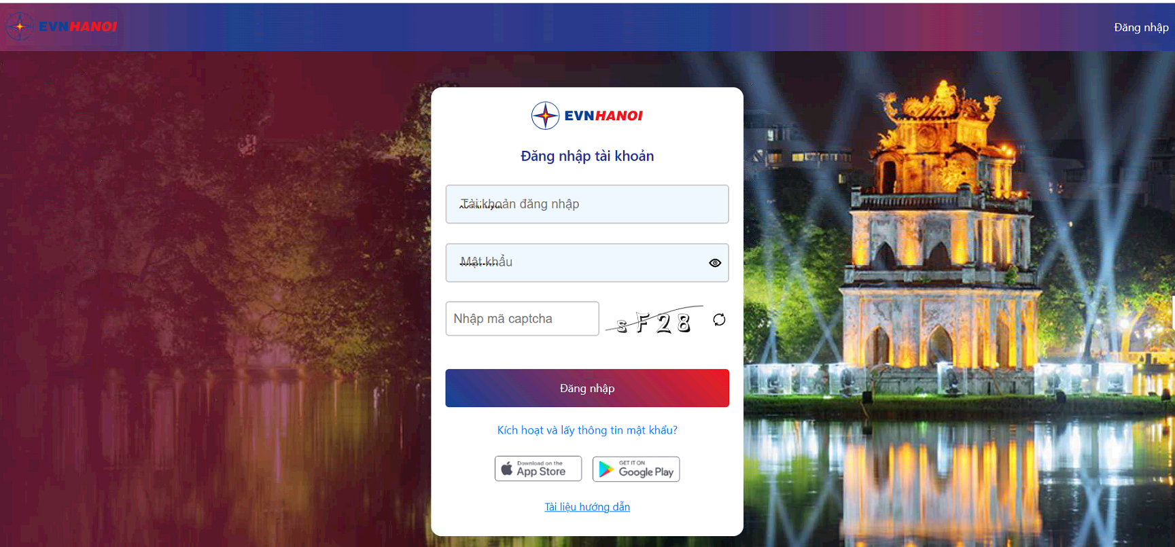
Bước 2: Nhập thông tin tên đăng nhập, mật khẩu theo tài khoản được cấp
Bước 3: Nhấn button Đăng nhập
- Sau khi đăng nhập thành không hệ thống hiện thị màn hình
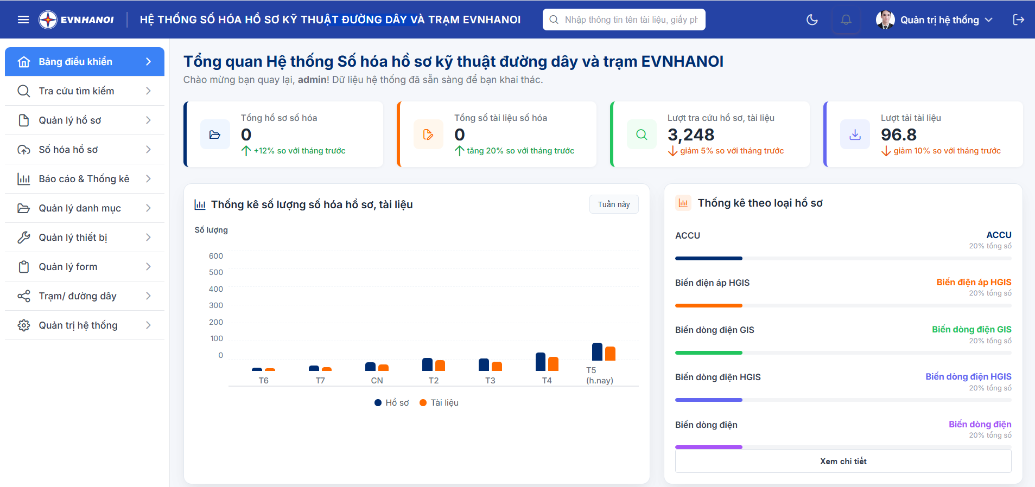

Quản lý thông tin tài khoản người dùng
Để thực hiện Quản lý thông tin tài khoản người dùng thực hiện các bước sau:
Bước 1: Click chuột vào tên tài khoản > Thông tin cá nhân
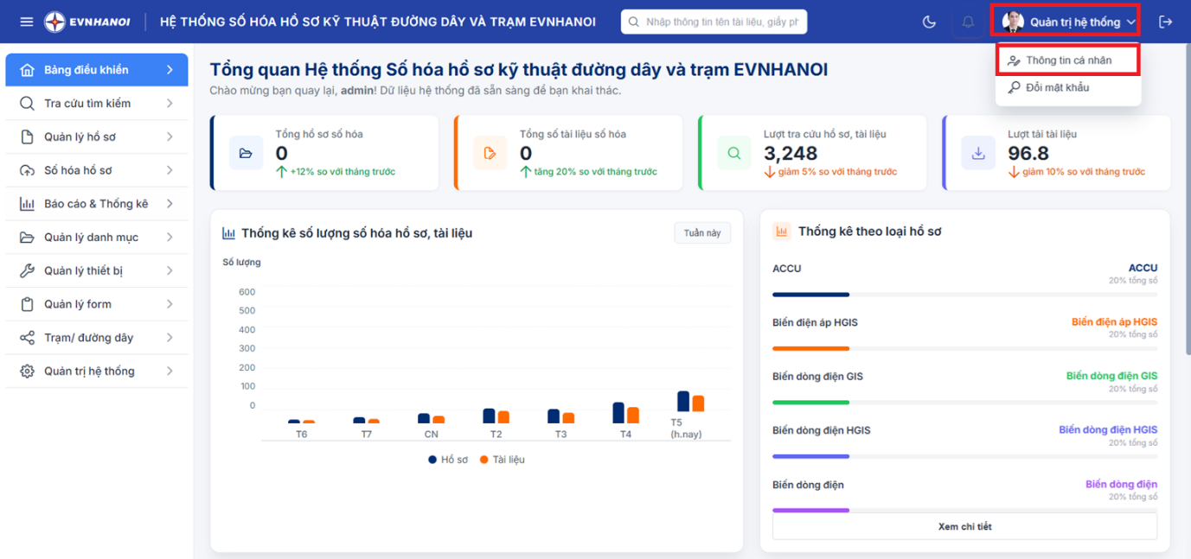
- Hệ thống hiển thị màn hình thông tin tài khoản người dùng
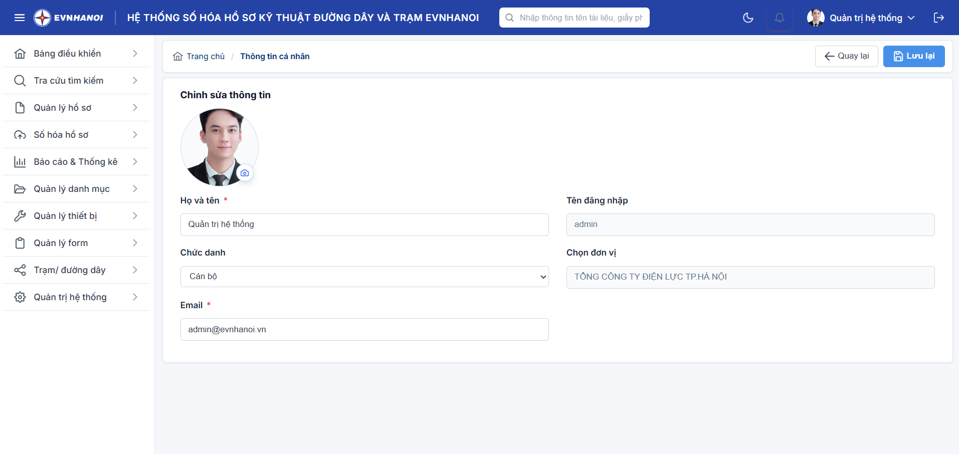
Bước 2: Cập nhật thông tin tài khoản
Bước 3: Nhấn button Lưu lại
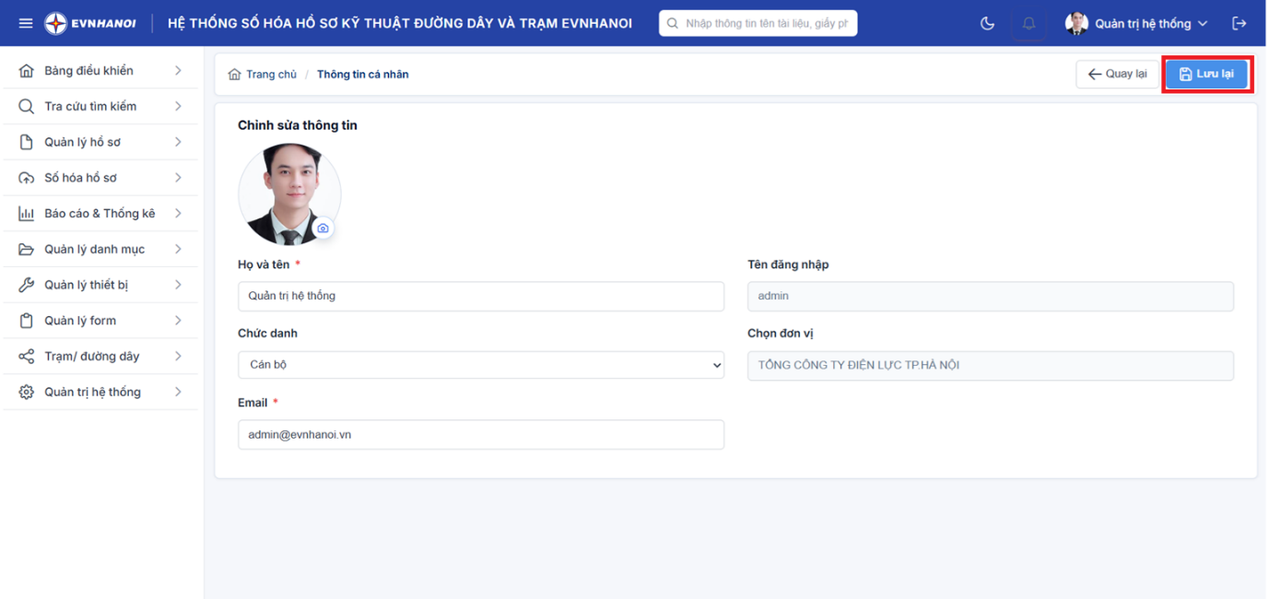

Đối mật khẩu tài khoản
Để thực hiện đổi mật khẩu tài khoản người dùng thực hiện các bước sau:
Bước 1: Click chuột vào tên tài khoản > Đổi mật khẩu
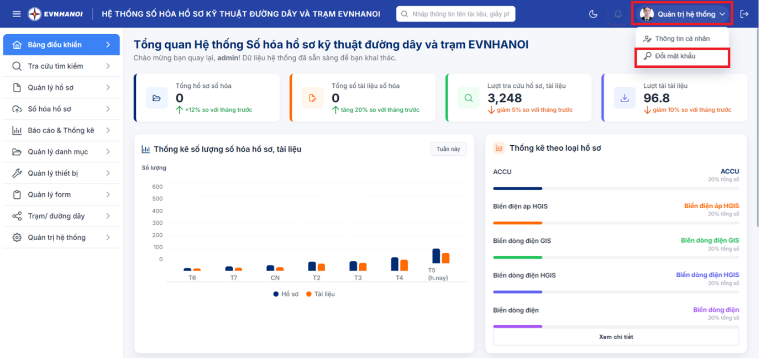
Bước 2: Nhập thông tin mật khẩu cũ, mật mới
Bước 3: Nhấn button Lưu lại
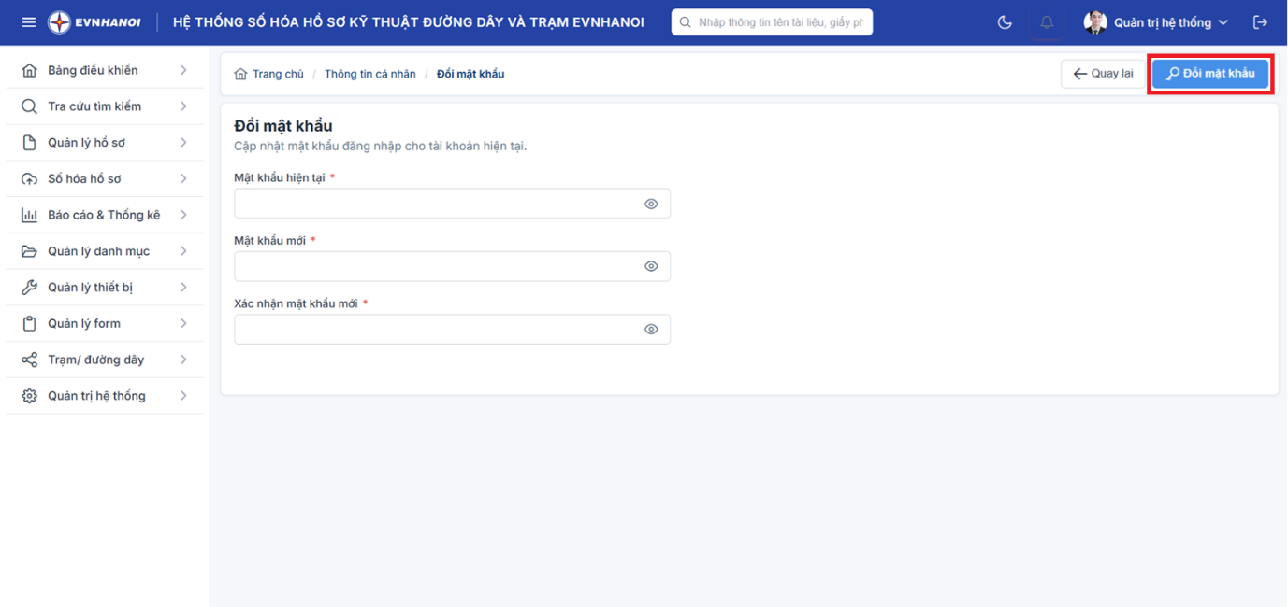

Đăng xuất
Để đăng xuất khỏi hệ thống người dùng thực hiện các bước sau
Bước 1: Click chuột vào tên tài khoản > Icon Đăng xuất
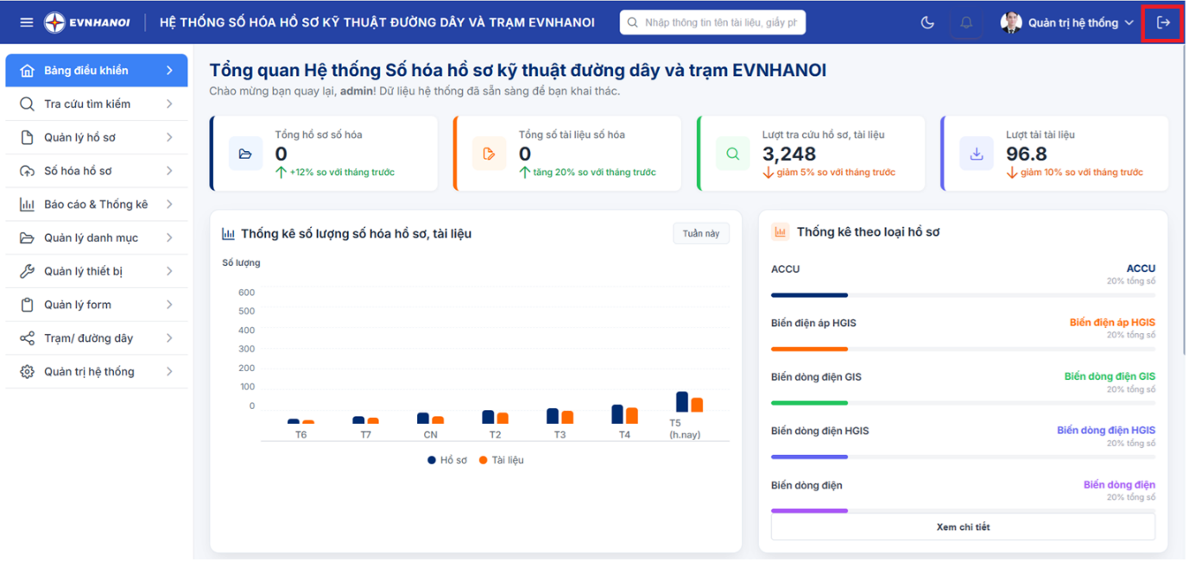

Quản trị hệ thống

Quản lý người dùng
Để thực hiện Quản lý người dùng người dùng thực hiện các bước sau:
Đường dẫn: Quản trị hệ thống > Quản lý người dùng
- Hệ thống hiện thị giao diện như sau
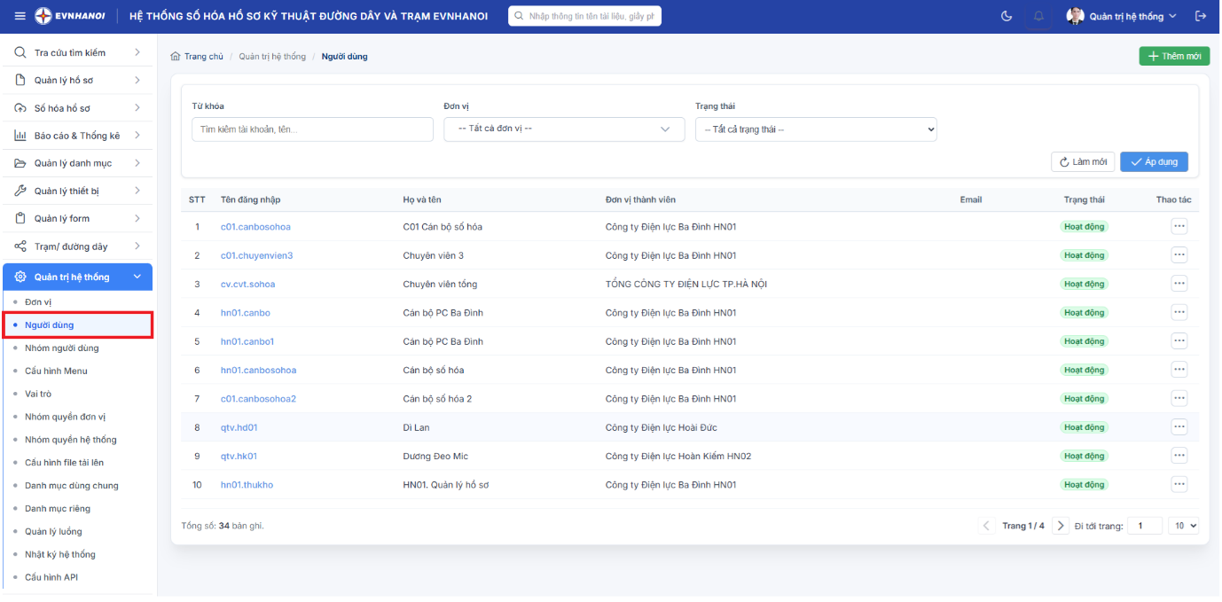

Thêm mới người dùng
Bước 1: Trên màn hình chức năng Quản lý người dùng Click button Thêm mới
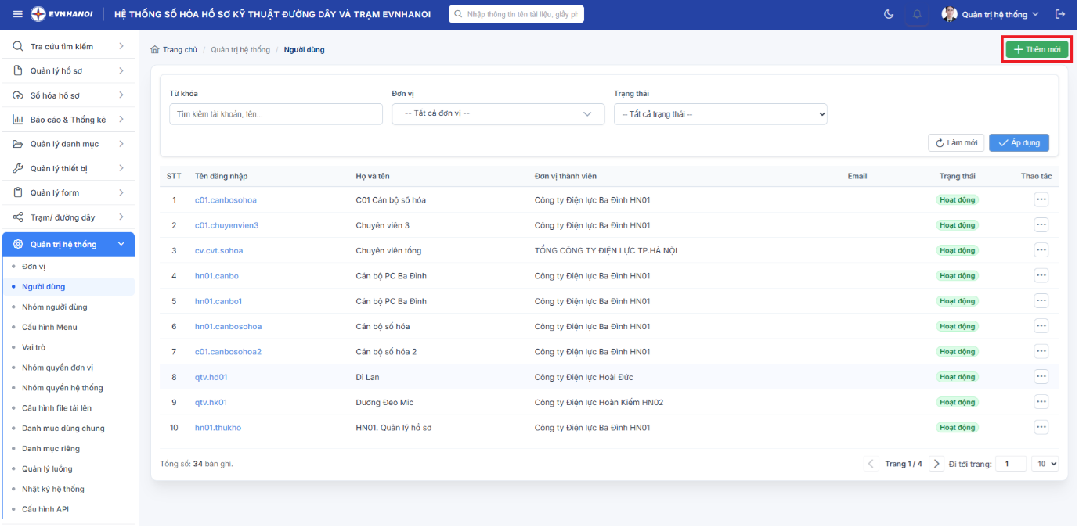
- Hệ thống hiện thị màn hình thêm mới người dùng
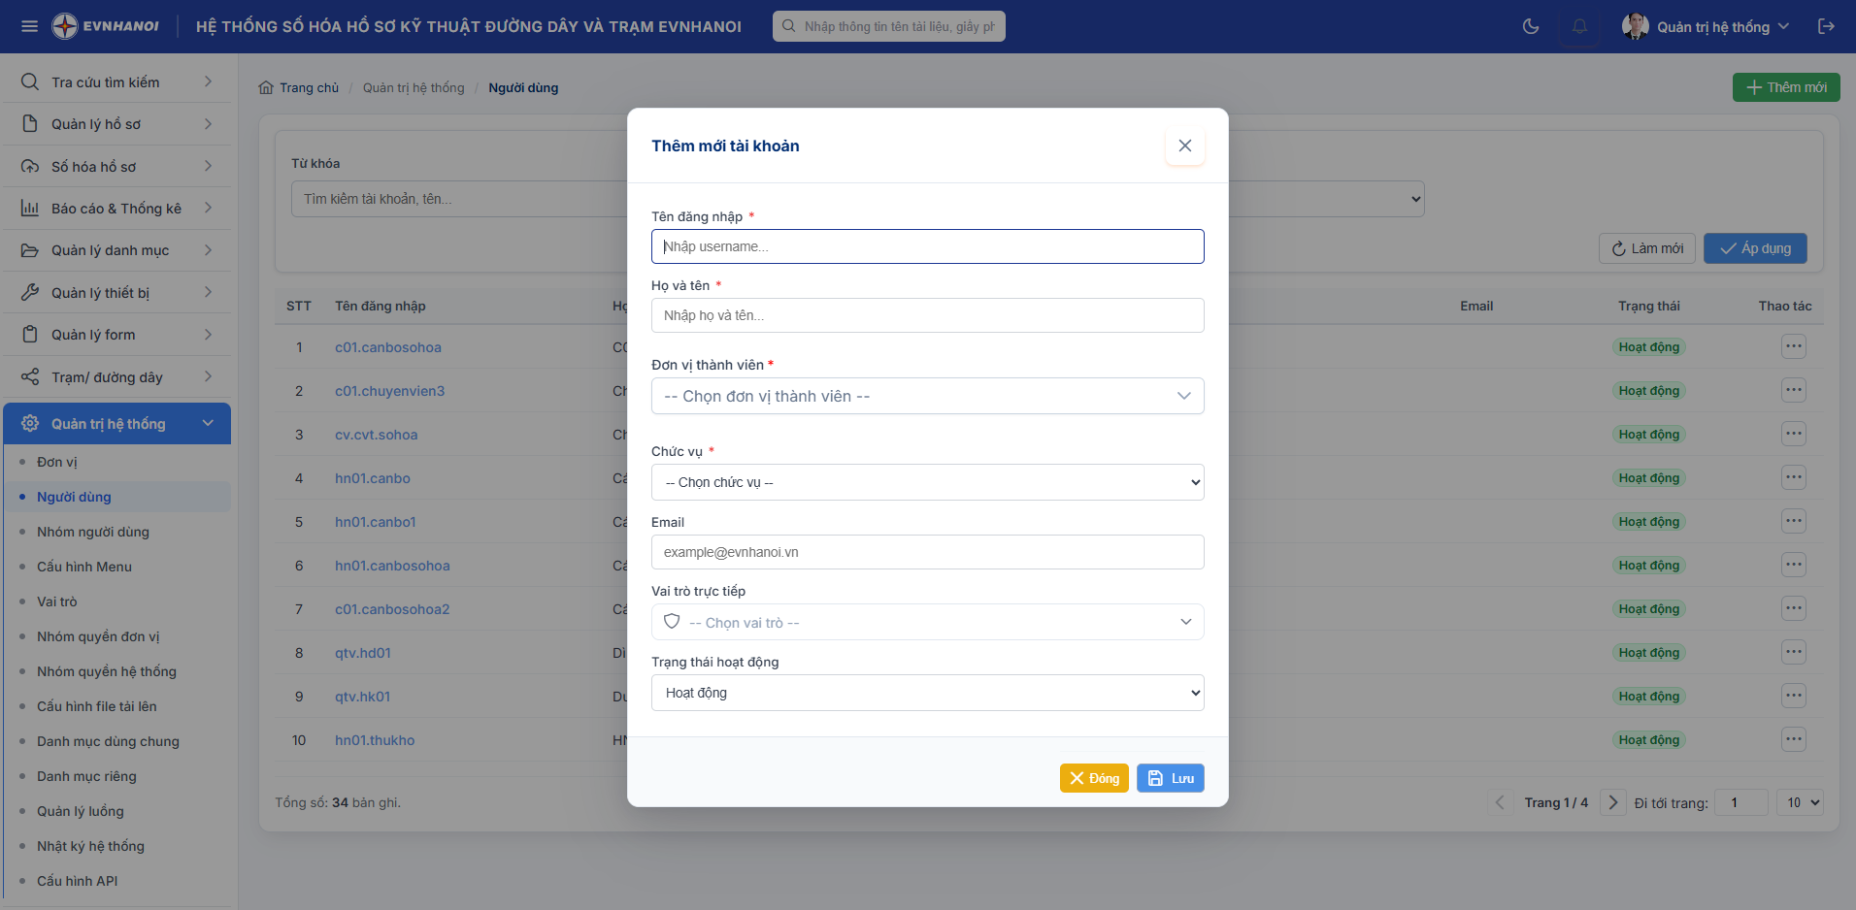
Bước 2: Nhập thông tin người dùng
Bước 3: Nhấn button Lưu lại

Chỉnh sửa người dùng
Bước 1: Trên màn hình chức năng Quản lý người dùng Chọn người dùng cần chỉnh sửa click thao tác Chỉnh sửa
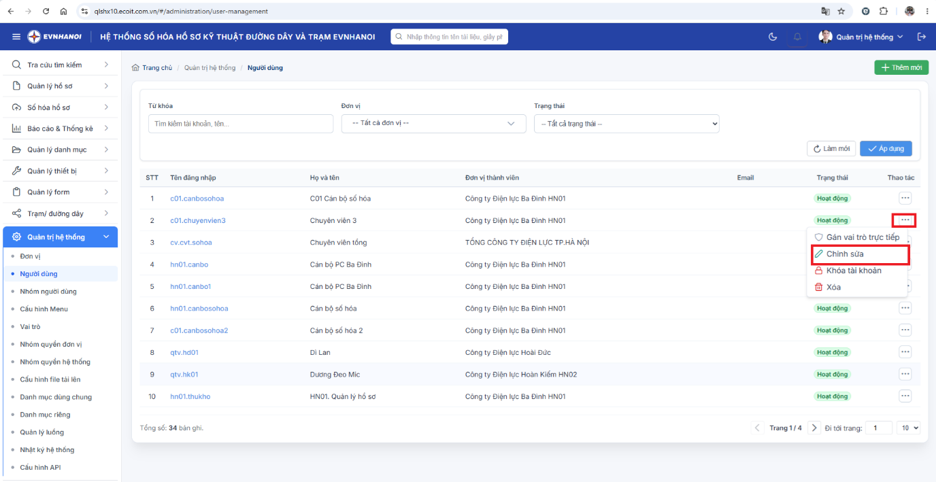
- Hệ thống hiện thị màn hình chỉnh sửa người dùng
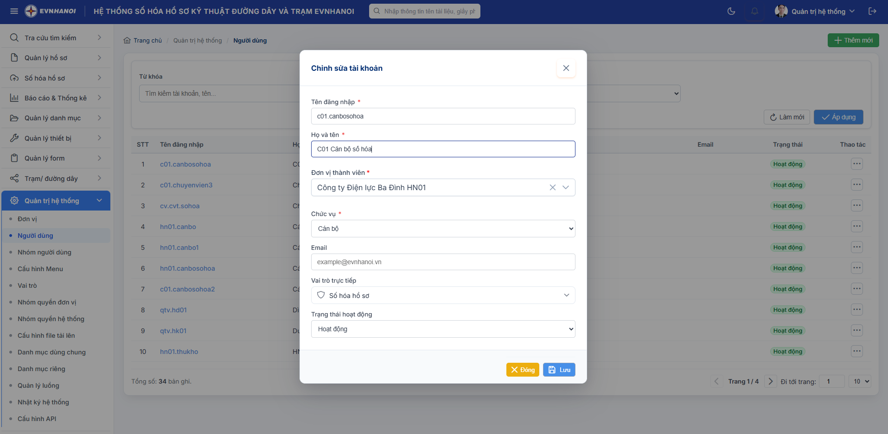
Bước 2: Cập nhật thông tin
Bước 3: Nhấn button Lưu lại

Khóa người dùng
Bước 1: Trên màn hình chức năng Quản lý người dùng Chọn người dùng cần khóa click thao tác khóa
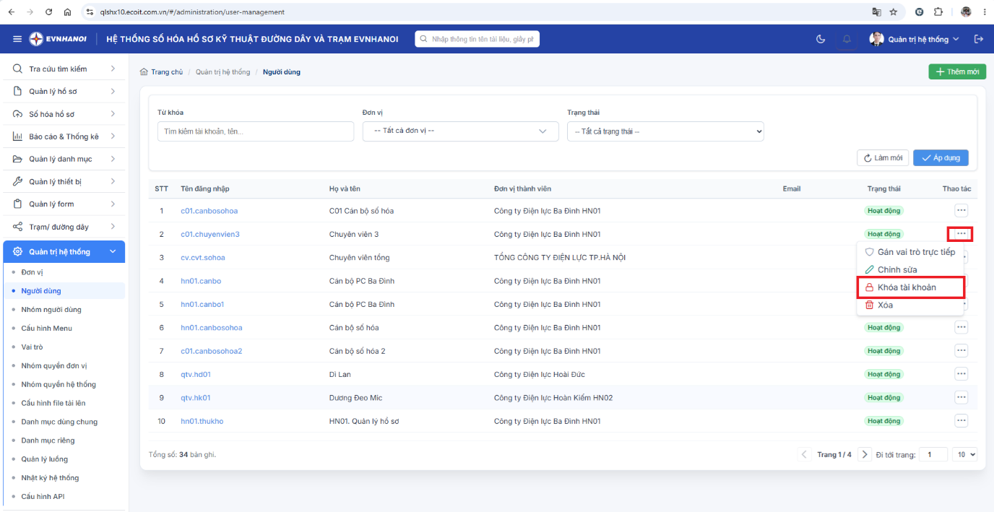
- Hệ thống hiện thị màn hình xác nhận khóa người dùng
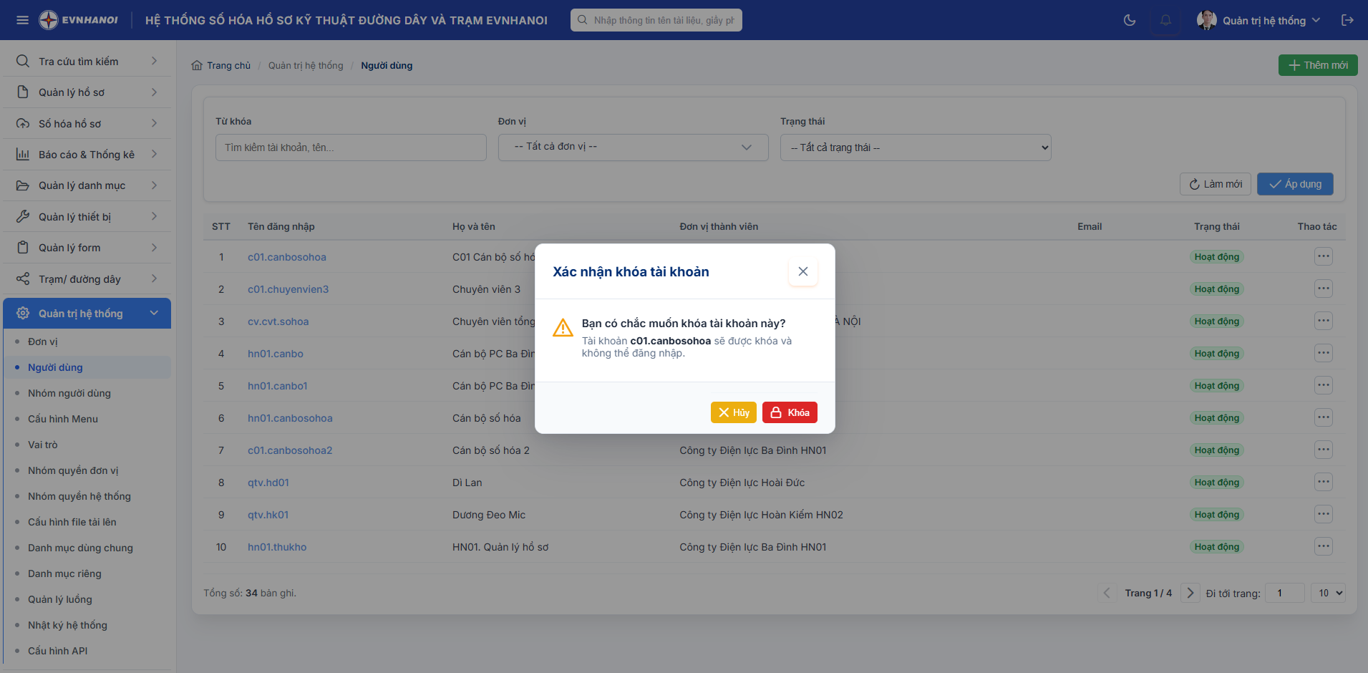
Bước 2: Nhấn button khóa để xác nhận khóa người dùng

Mở khóa người dùng
Bước 1: Trên màn hình chức năng Quản lý người dùng Chọn người dùng cần mở khóa click thao tác mở khóa
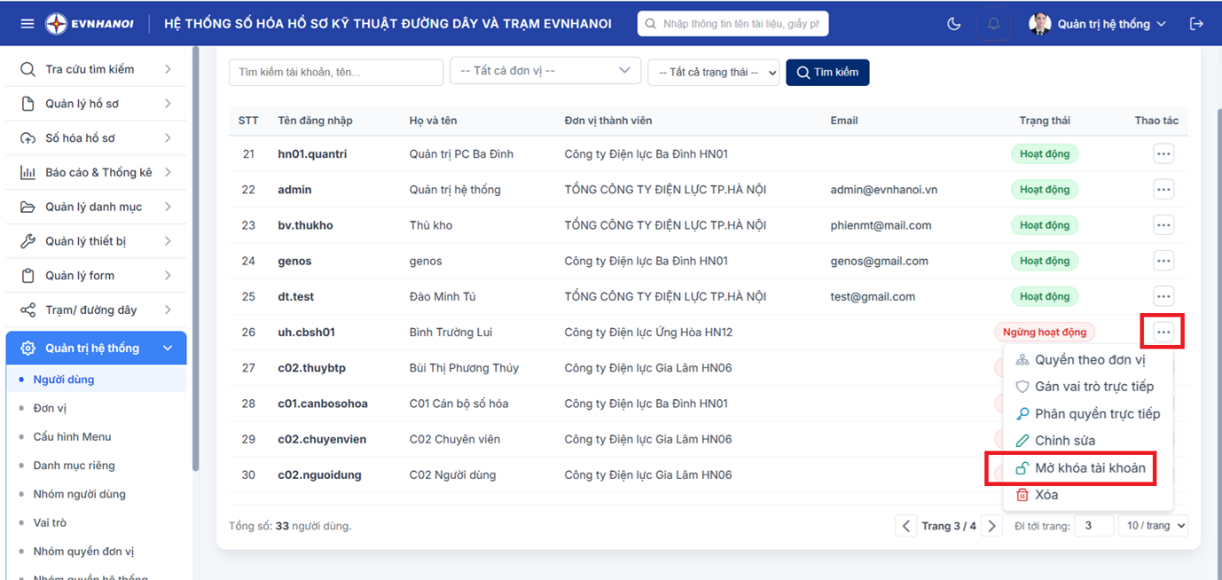
- Hệ thống hiện thị màn hình xác nhận mở khóa người dùng
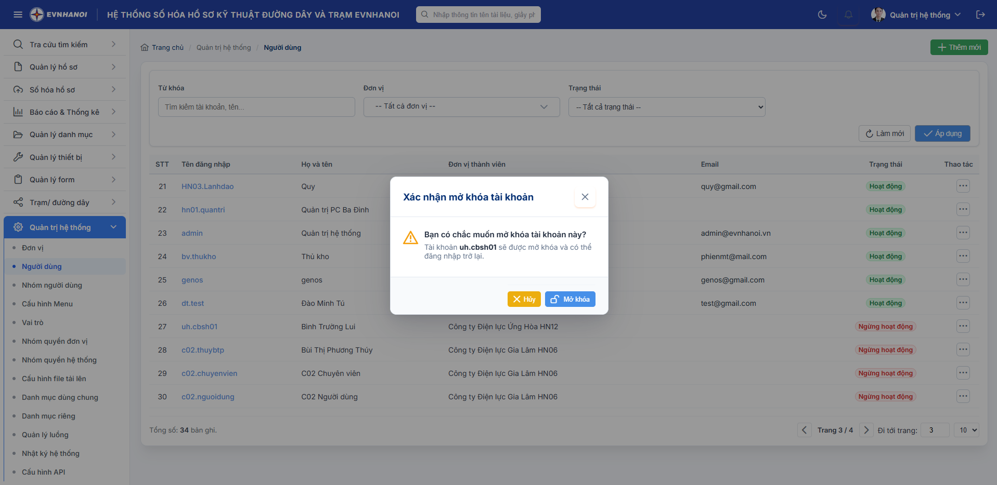
Bước 2: Nhấn button Mở khóa để xác nhận mở khóa người dùng

Xóa người dùng
Bước 1: Trên màn hình chức năng Quản lý người dùng Chọn người dùng cần xóa click thao tác Xóa
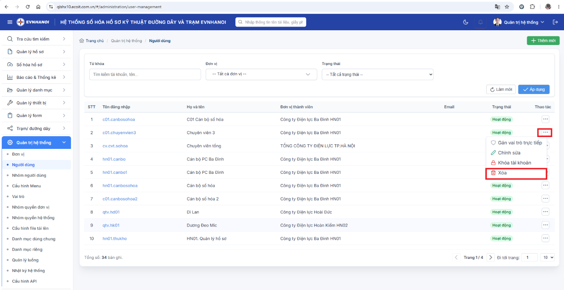
- Hệ thống hiện thị màn hình xác nhận xóa người dùng
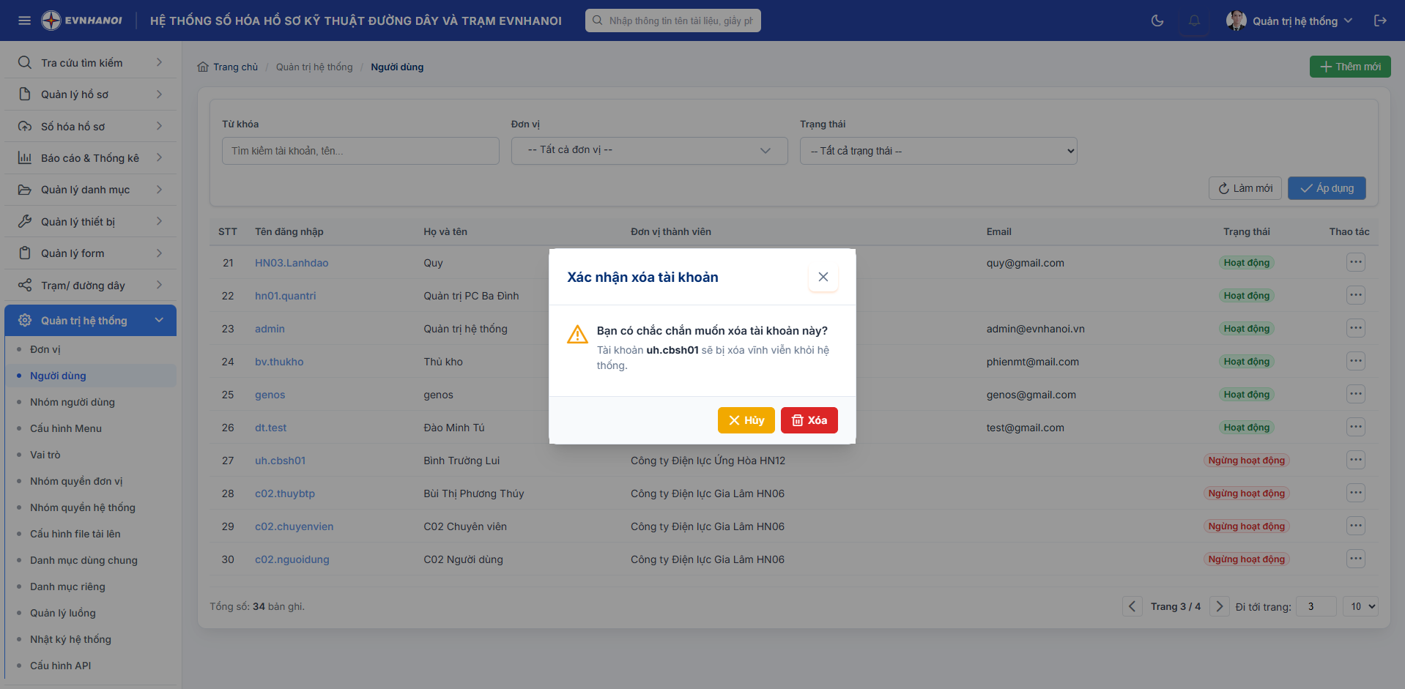
Bước 2: Nhấn button xóa để xác nhận xóa người dùng

Gán vai trò
Bước 1: Trên màn hình chức năng Quản lý người dùng Chọn người dùng cần gán vai trò click thao tác Gán vai trò trực tiếp
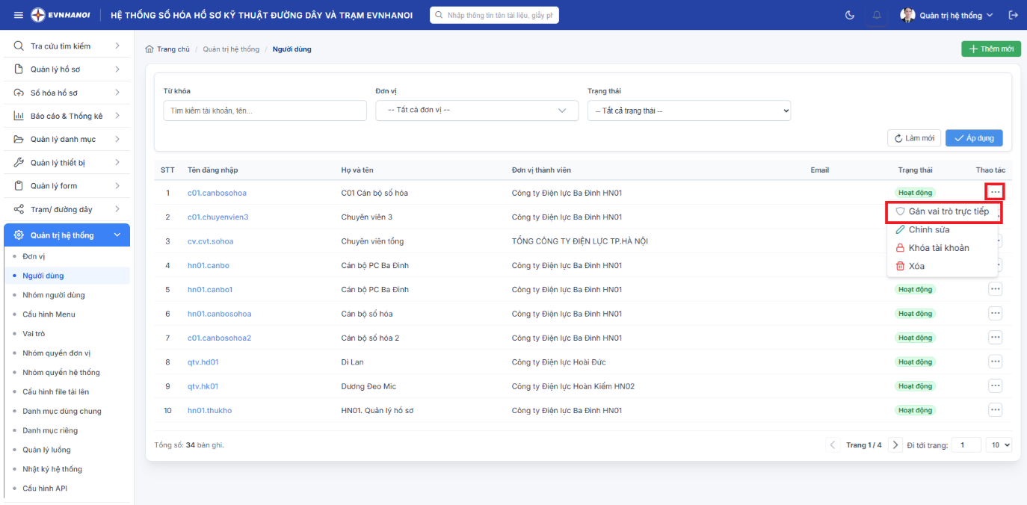
- Hệ thống hiện thị màn hình gán vai trò như sau
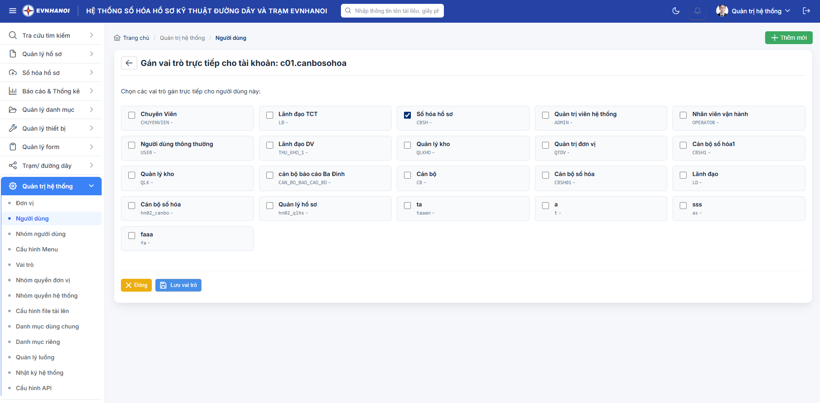
Bước 2: Người dùng tick chọn vai trò
Bước 3: Click button Lưu vai trò

Quản lý vai trò
Để thực hiện Quản lý vai trò và nhóm quyền người dùng thực hiện các bước sau:
Đường dẫn: Quản trị hệ thống > Vai trò
- Hệ thống hiện thị giao diện như sau
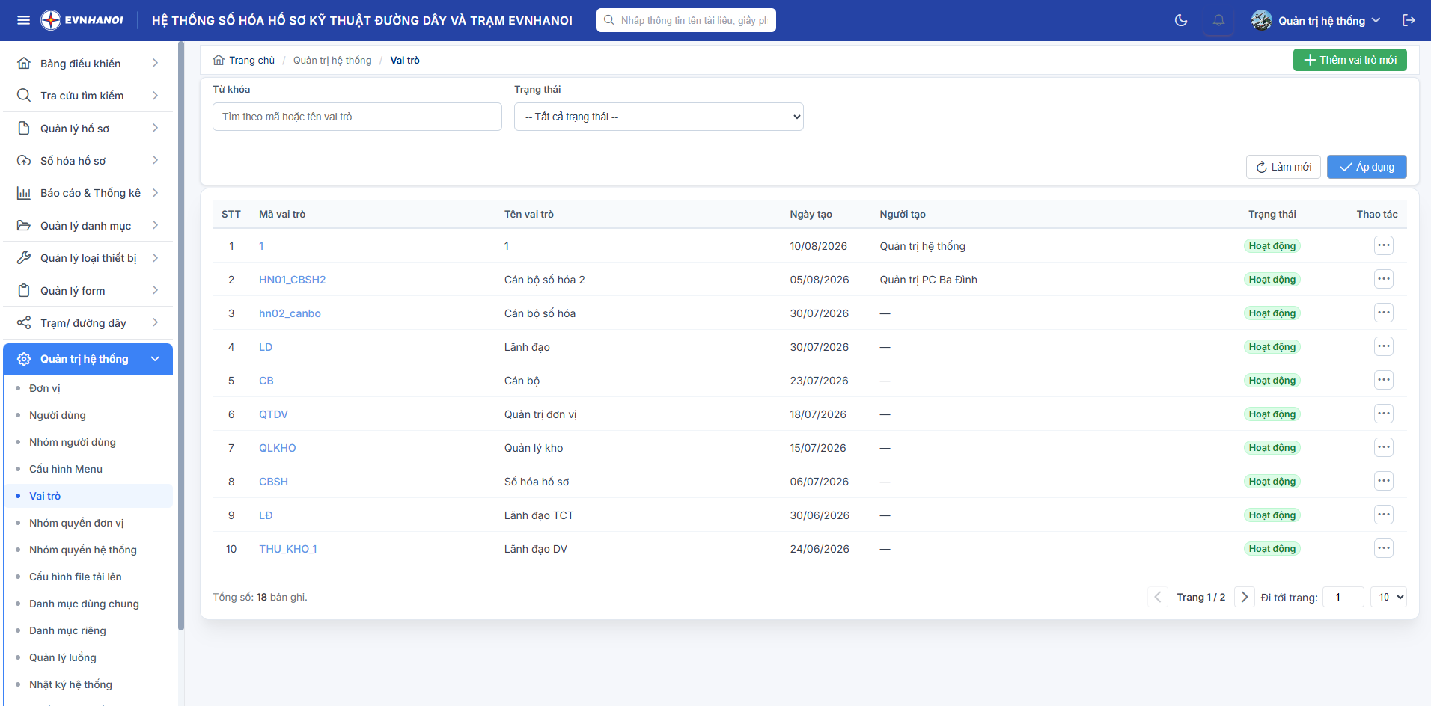

Thêm mới vai trò
Bước 1: Trên màn hình chức năng Quản lý vai trò & quyền Click button Thêm mới
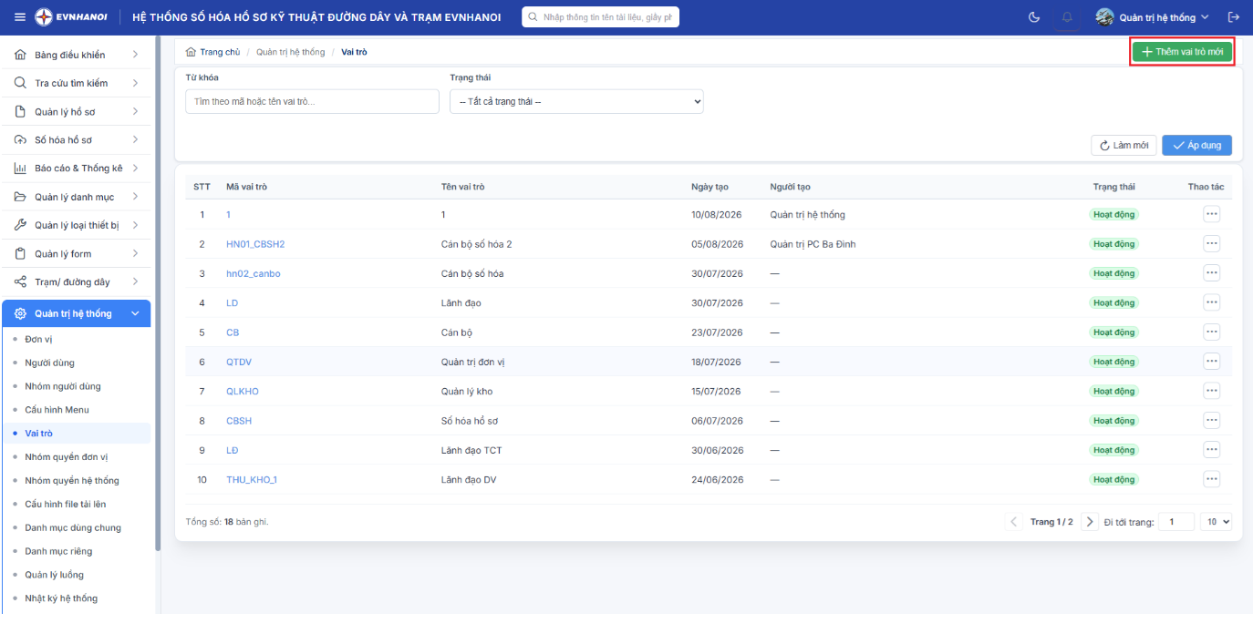
- Hệ thống hiện thị màn hình thêm mới vai trò
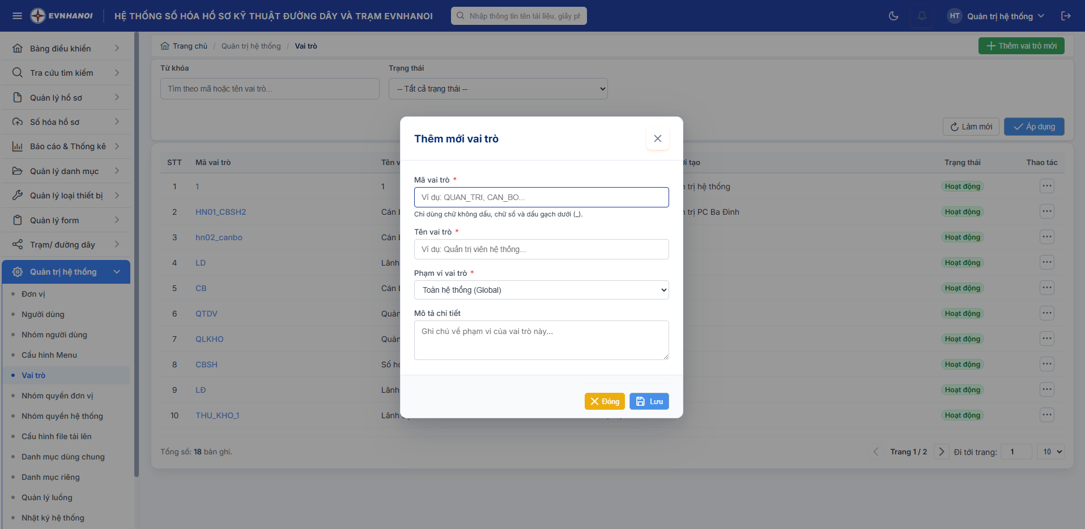
Bước 2: Nhập thông tin vai trò
Bước 3: Nhấn button Lưu lại

Chỉnh sửa vai trò
Bước 1: Trên màn hình chức năng Quản lý vai trò & quyền Chọn vai trò cần chỉnh sửa click thao tác Chỉnh sửa
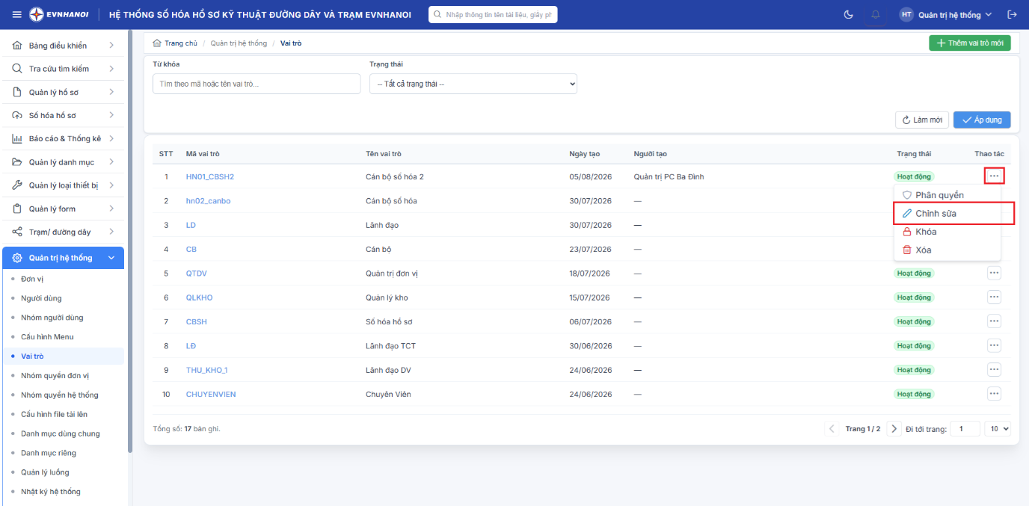
- Hệ thống hiện thị màn hình chỉnh sửa vai trò
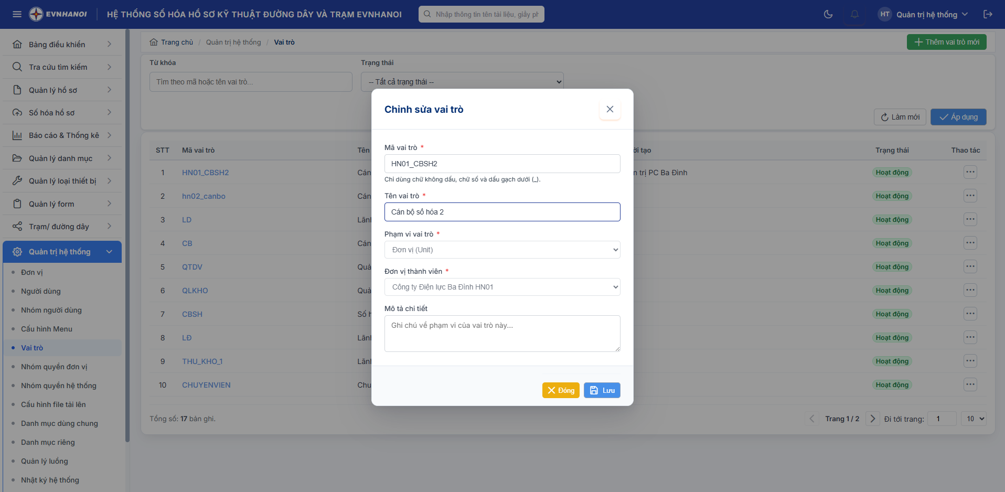
Bước 2: Cập nhật thông tin vai trò
Bước 3: Nhấn button Lưu lại

Khóa vai trò
Bước 1: Trên màn hình chức năng Vai trò & quyền Chọn vai trò cần khóa click thao tác khóa
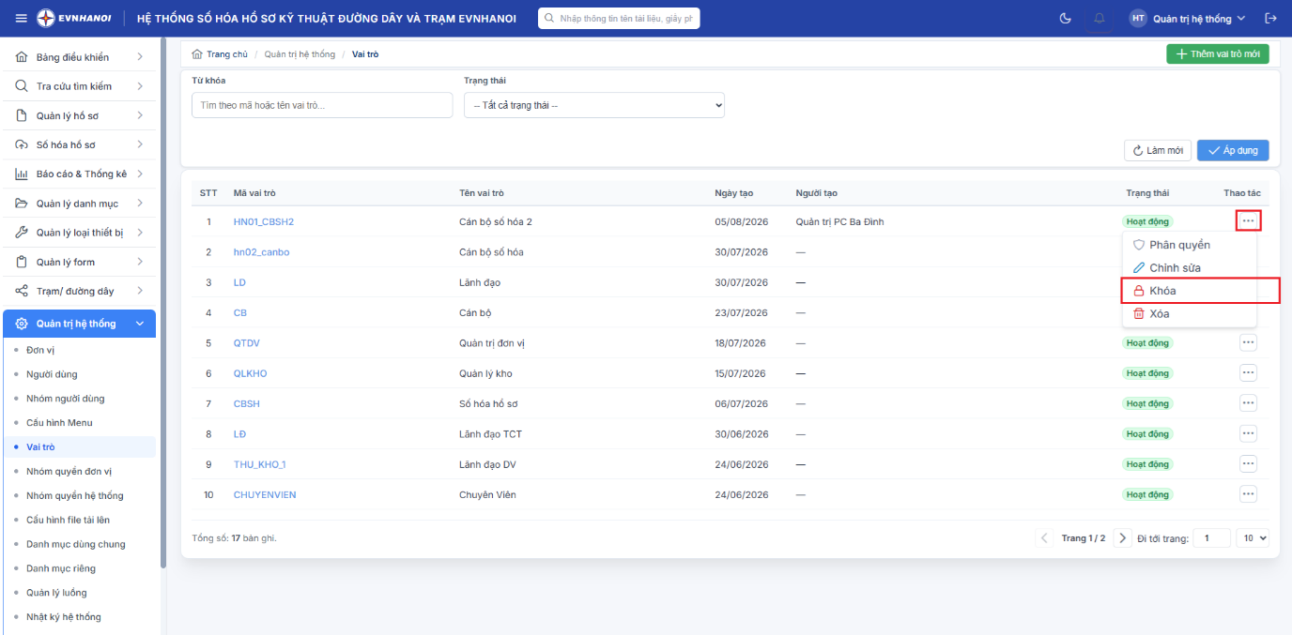
- Hệ thống hiện thị màn hình xác nhận khóa vai trò
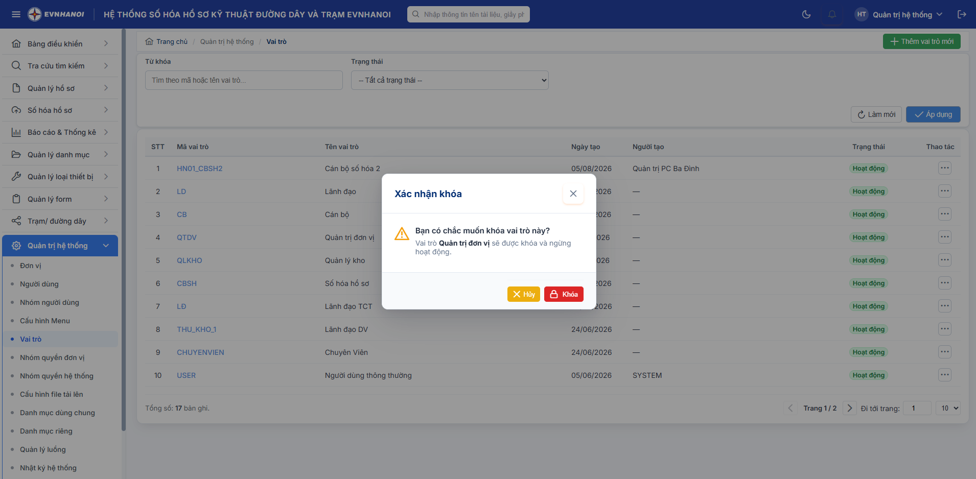
Bước 2: Nhấn button khóa để xác nhận khóa vai trò

Mở khóa vai trò
Bước 1: Trên màn hình chức năng Vai trò & quyền Chọn vai trò cần mở khóa click thao tác mở khóa
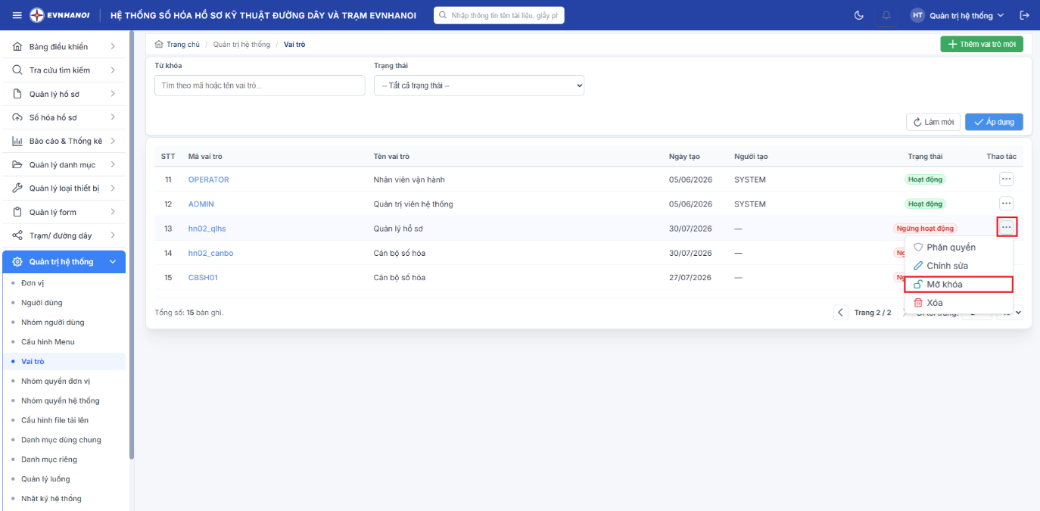
- Hệ thống hiện thị màn hình xác nhận mở khóa vai trò
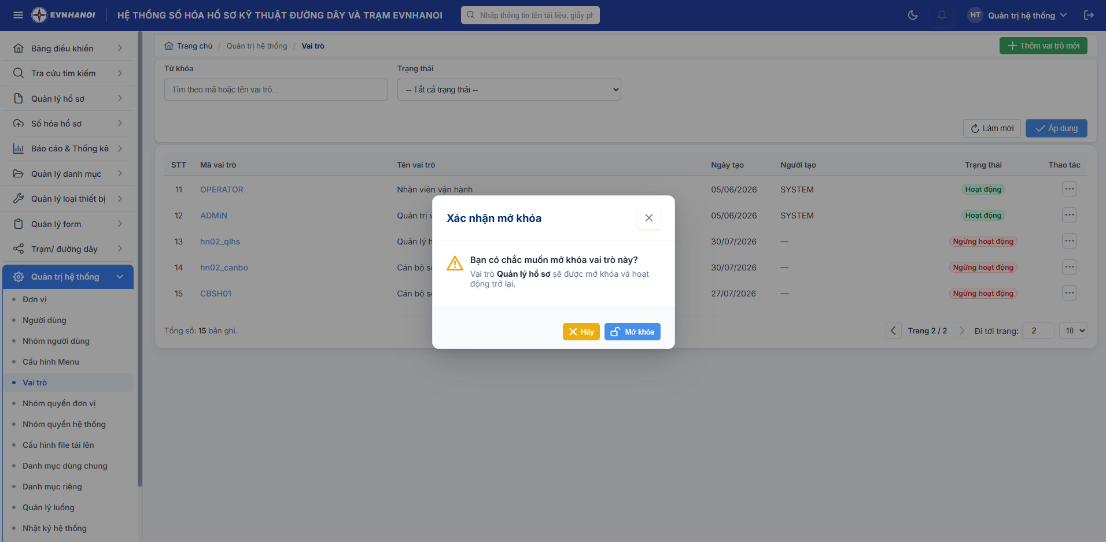
Bước 2: Nhấn button mở khóa để xác nhận mở khóa vai trò

Xóa vai trò
Bước 1: Trên màn hình chức năng Phân quyền chức năng Chọn vai trò cần xóa click thao tác Xóa
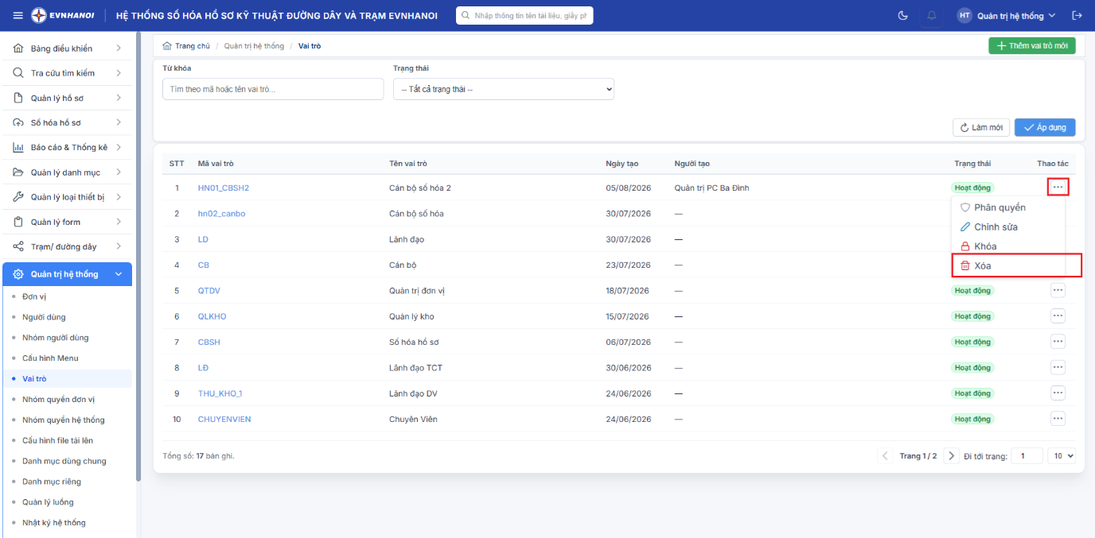
- Hệ thống hiện thị màn hình xác nhận xóa vai trò
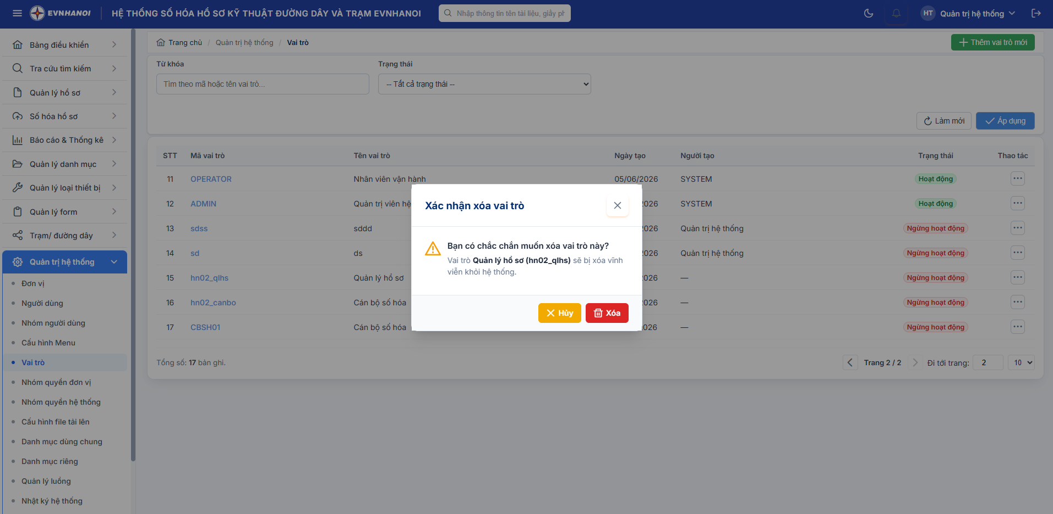
Bước 2: Nhấn button xóa để xác nhận xóa vai trò

Quản lý Trạm/đường dây

Quản lý Trạm biến áp
Để thực hiện Quản lý trạm biến áp người dùng thực hiện các bước sau:
Đường dẫn: Trạm/đường dây > Quản lý trạm biến áp
- Hệ thống hiện thị giao diện như sau
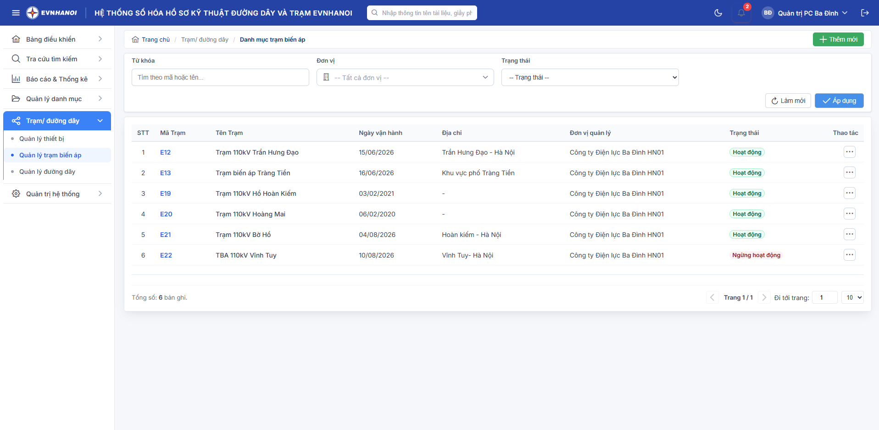

Thêm mới trạm biến áp
Bước 1: Trên màn hình chức năng Quản lý trạm biến áp Click button Thêm mới
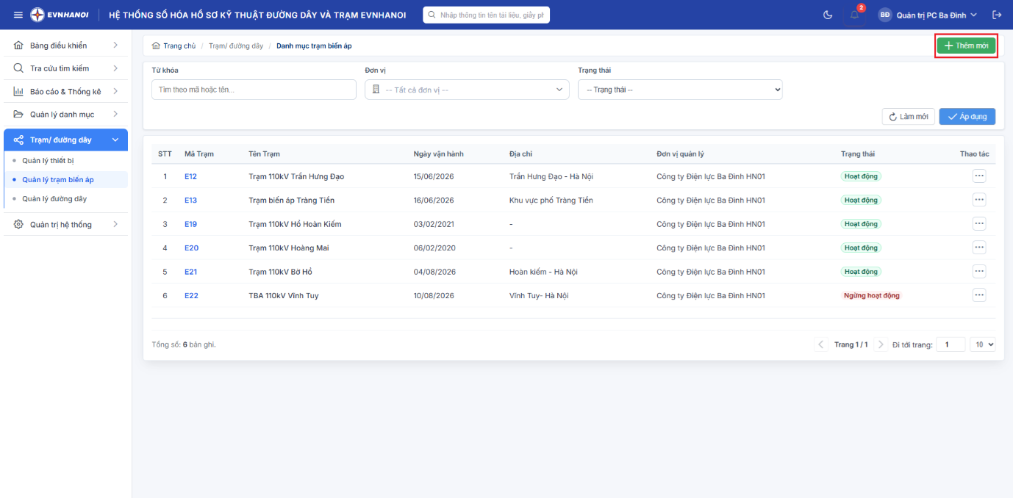
- Hệ thống hiện thị màn hình thêm mới trạm biến áp như sau:
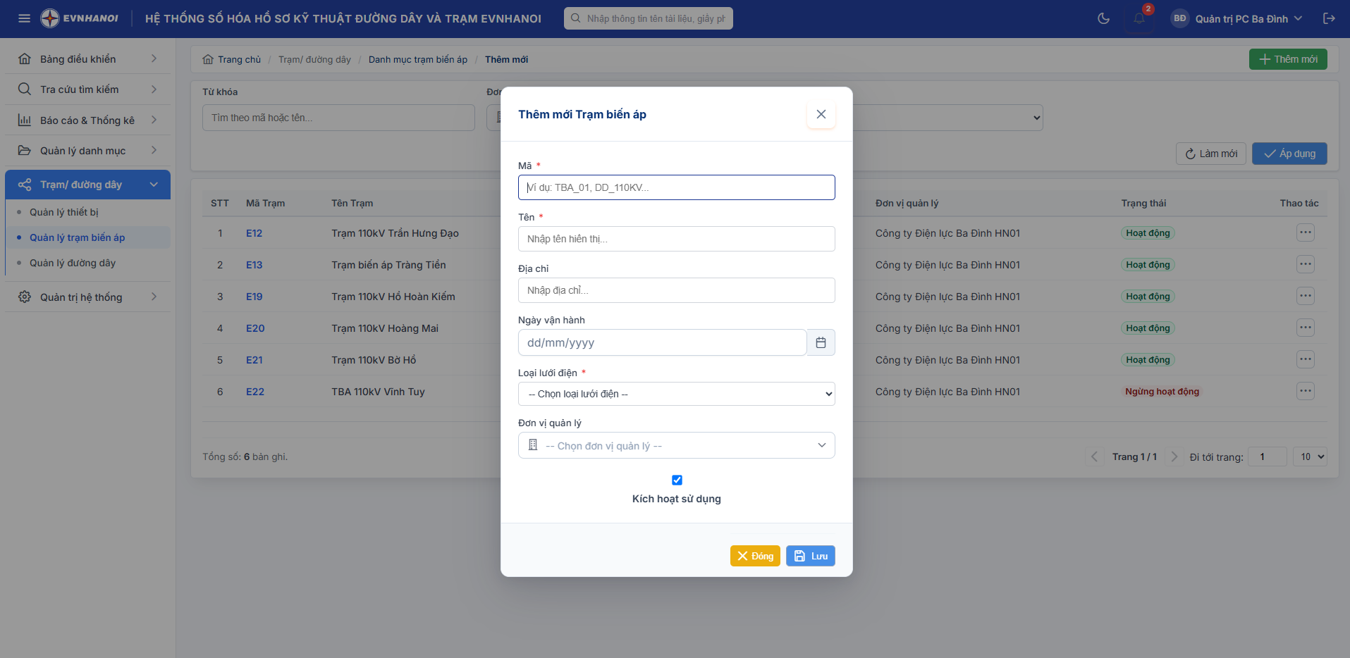
Bước 2: Nhập thông tin trạm biến áp
Bước 3: Nhấn button Lưu lại

Chỉnh sửa trạm biến áp
Bước 1: Trên màn hình chức năng Quản lý trạm biến áp Chọn trạm biến áp cần chỉnh sửa click thao tác Chỉnh sửa
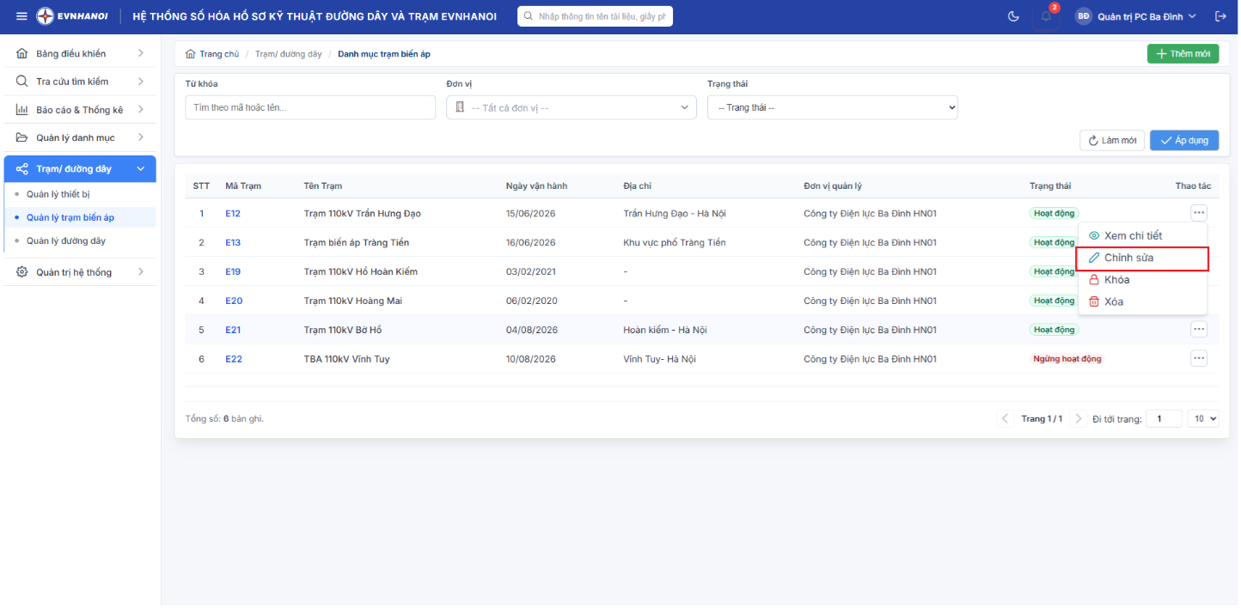
- Hệ thống hiện thị màn hình chỉnh sửa trạm biến áp như sau:
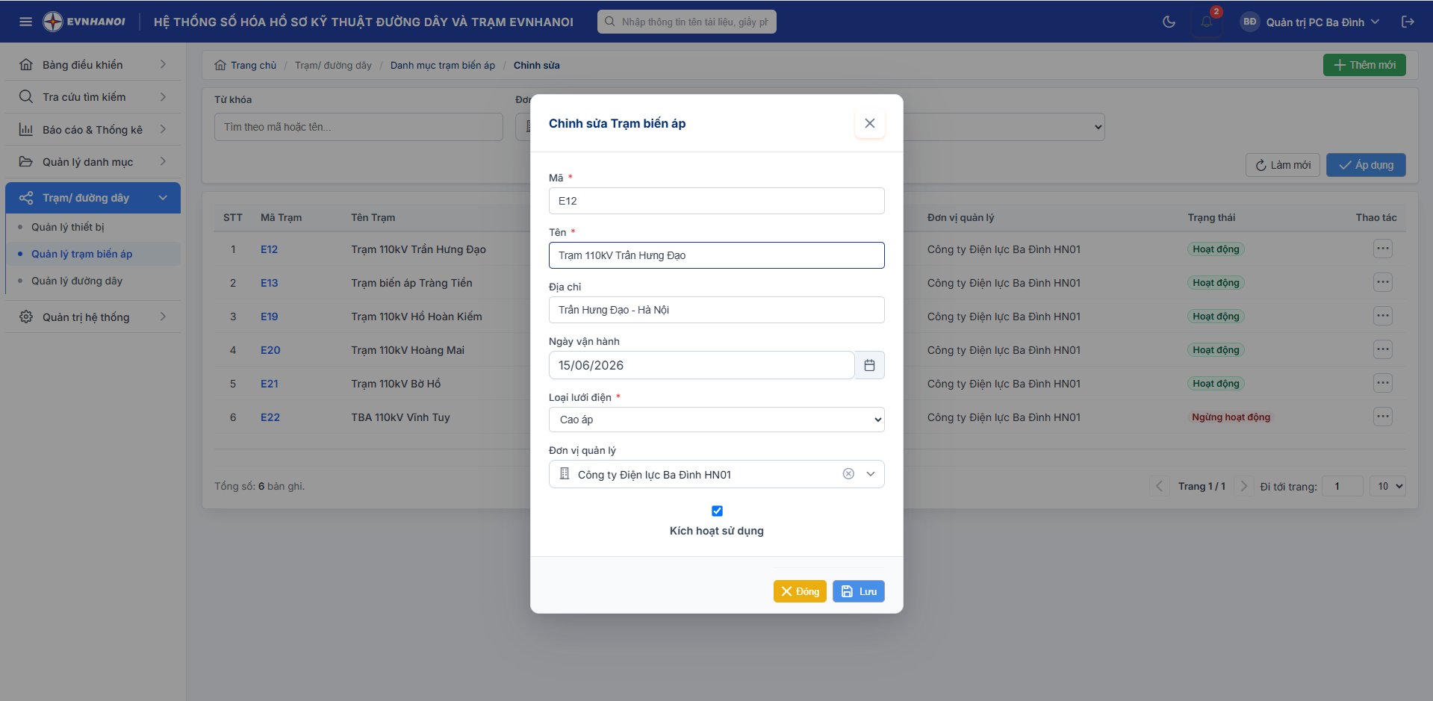
Bước 2: Cập nhật thông tin
Bước 3: Nhấn button Lưu lại

Xem chi tiết trạm biến áp
Bước 1: Trên màn hình chức năng Quản lý trạm biến áp Chọn trạm biến áp cần xem chi tiết Click thao tác Xem chi tiết
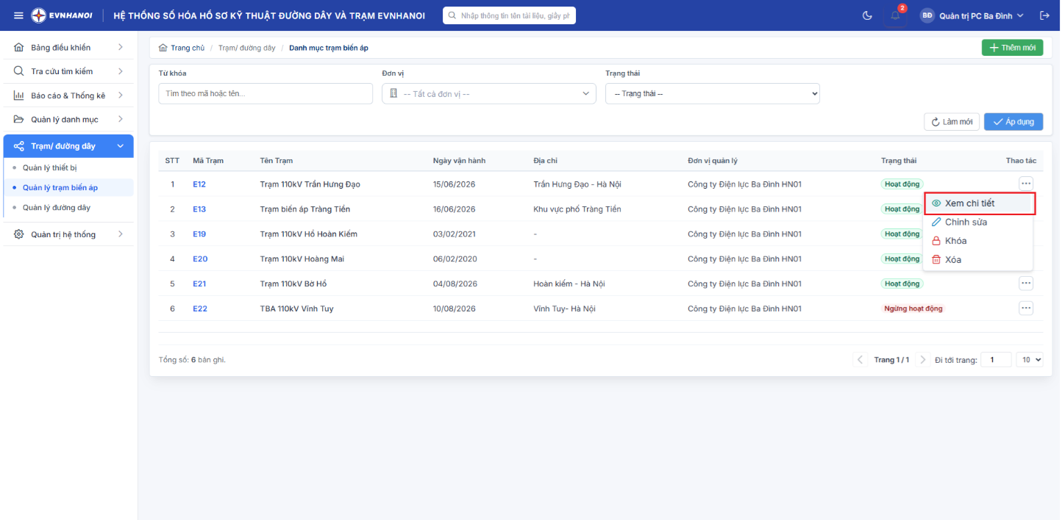
- Hệ thống hiện thị màn hình chi tiết trạm biến áp như sau:
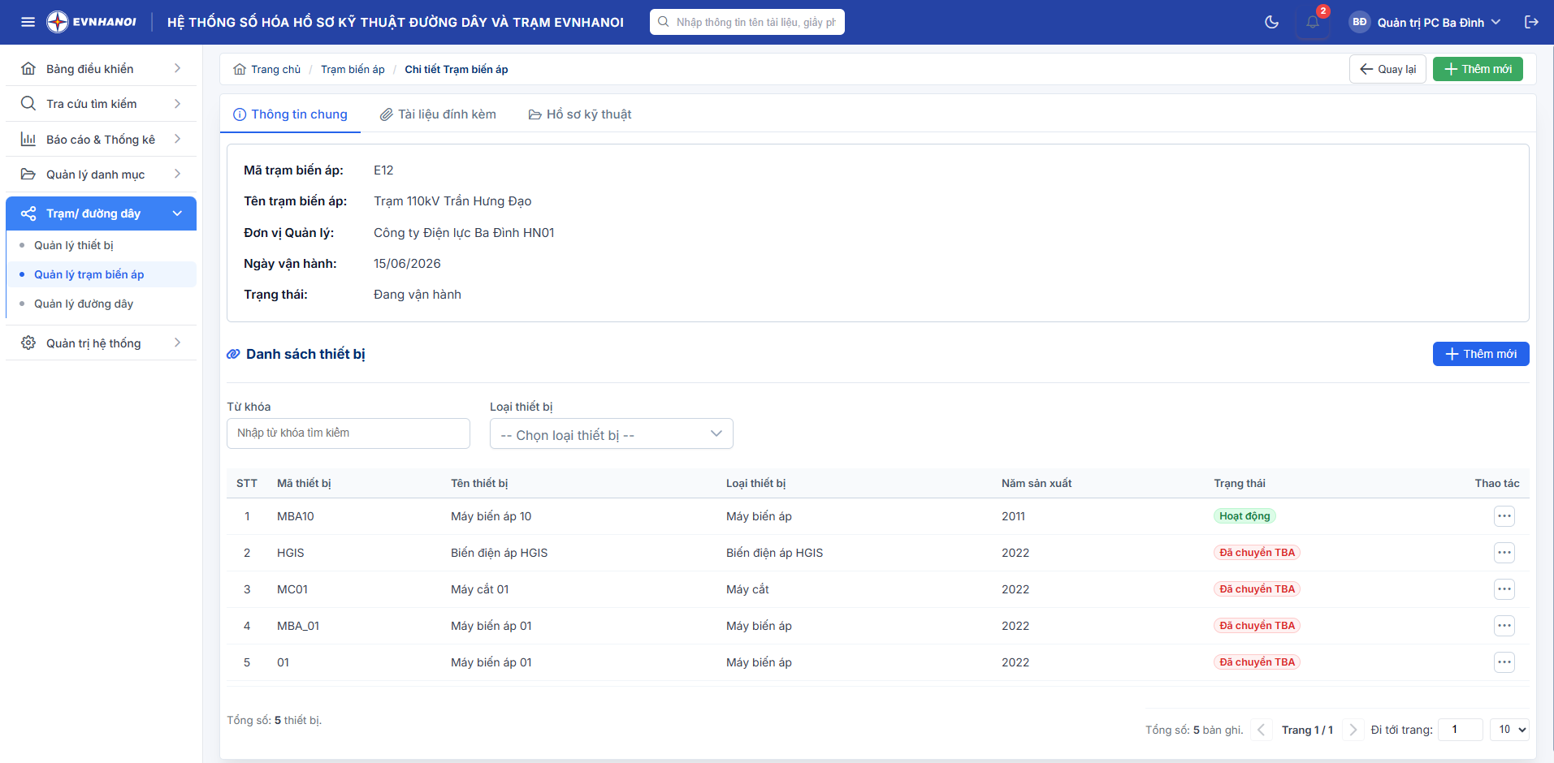
- Thông tin trạm biến áp gồm:
+ Thông tin chung: Thông tin chuing TBA, Danh sách thiết bị tại TBA
+ Tài liệu đính kèm: Danh sách tài liệu của TBA
+ hồ sơ kỹ thuật: Danh sách hồ sơ kỹ thuật của TBA
Bước 2: Người dùng click Tab Tài liệu đính kèm để xem danh sách tài liệu của TBA Click vào loại tài liệu
- Hệ thống hiện thị màn hình như sau:
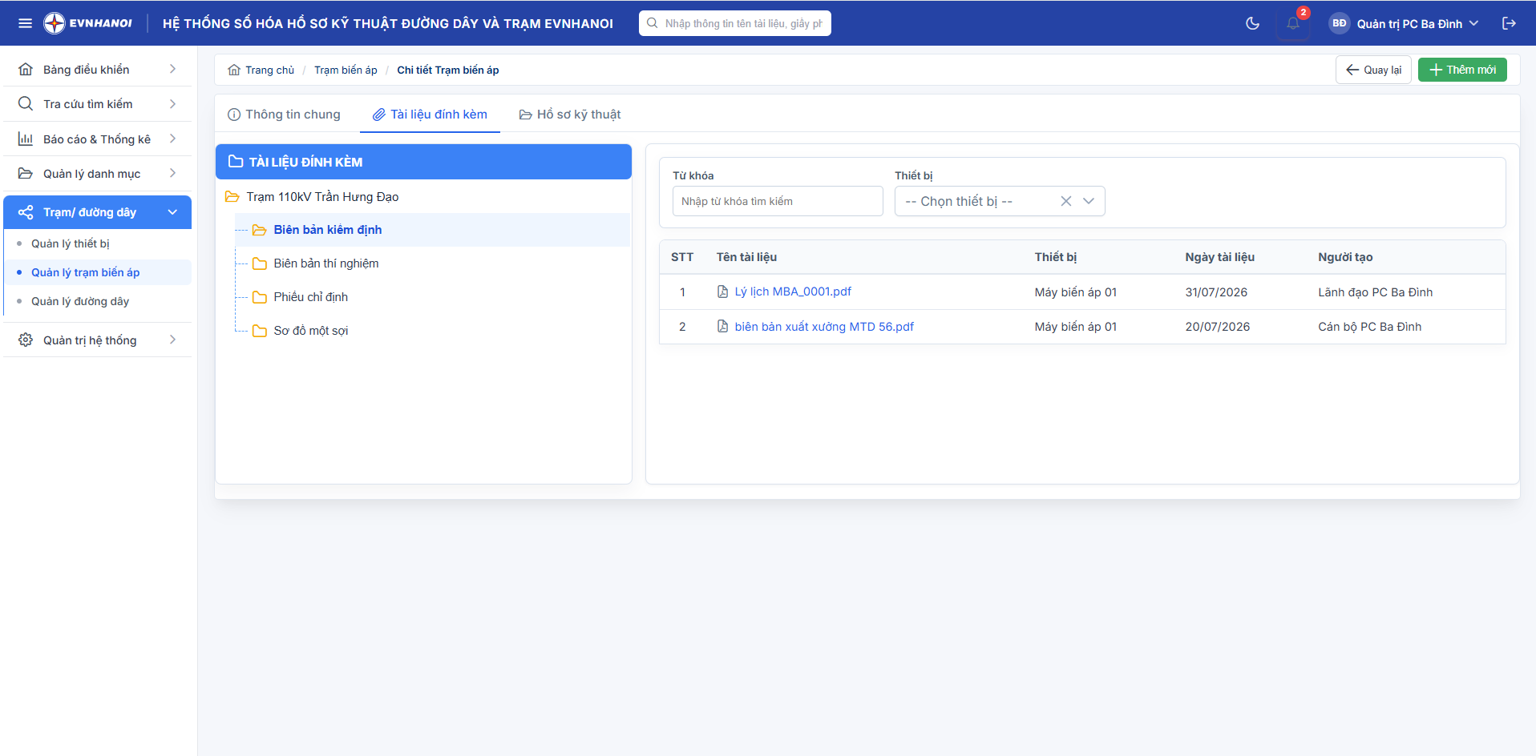
Click vào tên tài liệu để xem chi tiết tài liệu hệ thống hiện thị màn hình xem tài liệu
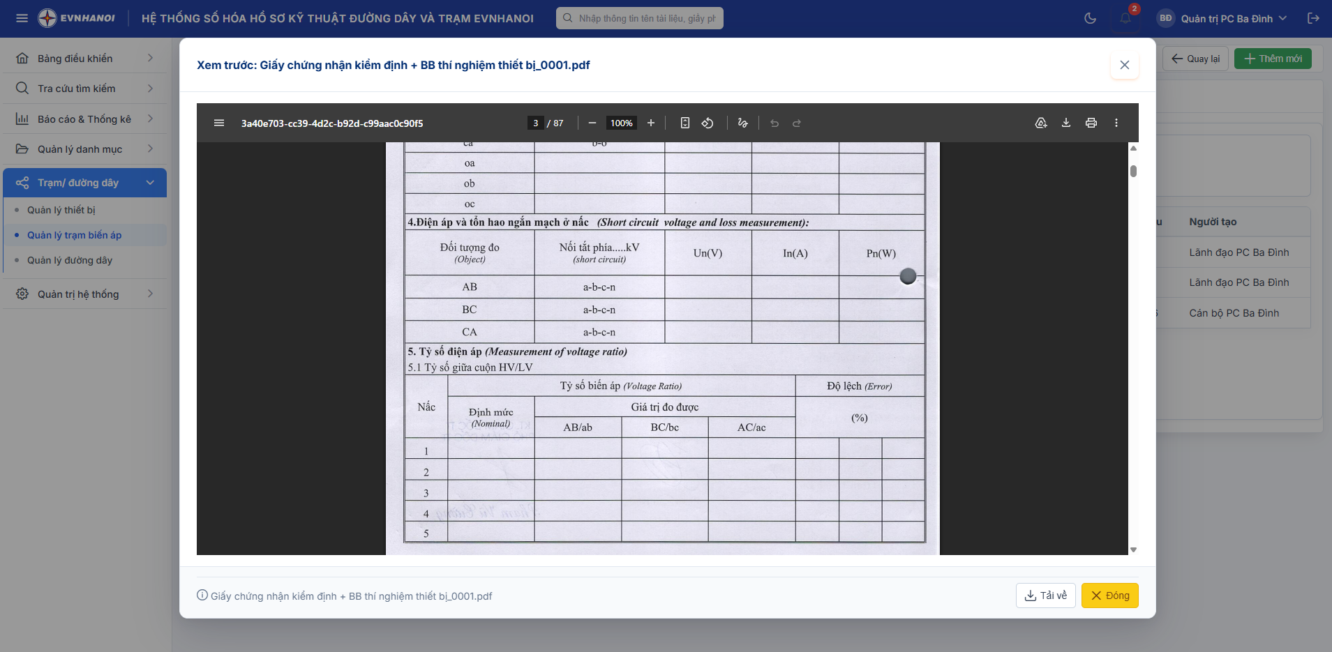
Bước 3: Người dùng click tab hồ sơ kỹ thuật danh sách tài liệu theo loại hồ sơ Click vào loại hồ sơ
- Hệ thống hiện thị màn hình như sau:
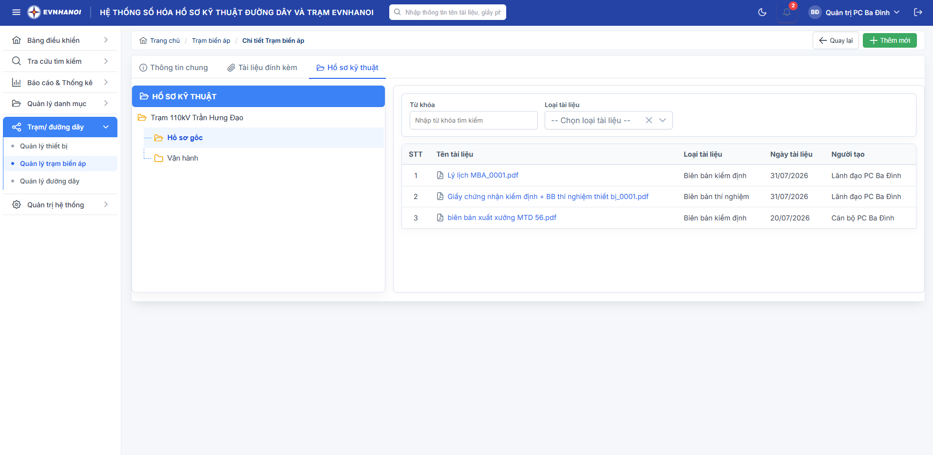
Click vào tên tài liệu để xem chi tiết tài liệu hệ thống hiện thị màn hình xem tài liệu


Khóa trạm biến áp
Bước 1: Trên màn hình chức năng Quản lý trạm biến áp Chọn trạm biến áp cần khóa click thao tác khóa
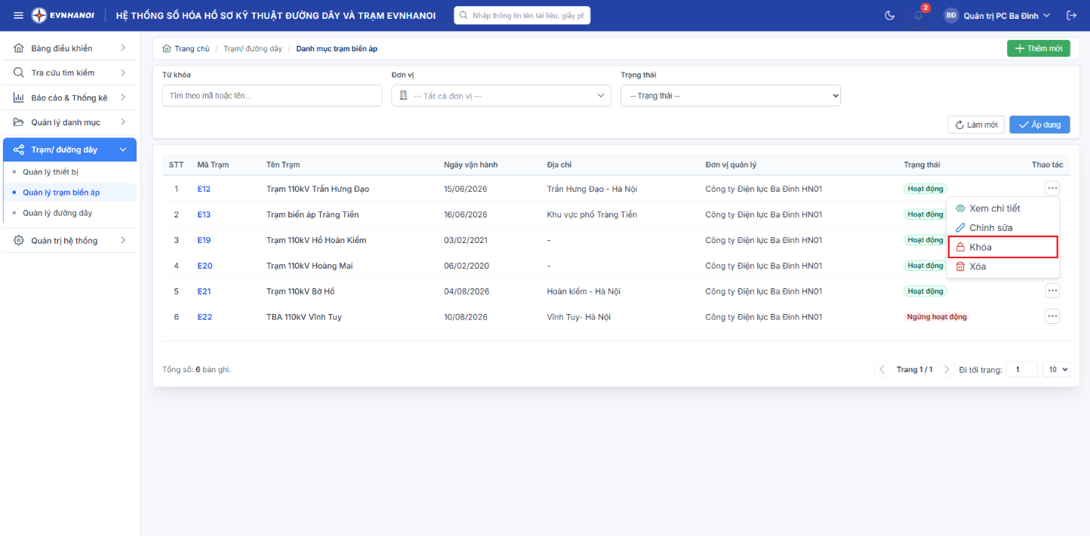
- Hệ thống hiện thị màn hình xác nhận khóa trạm biến áp
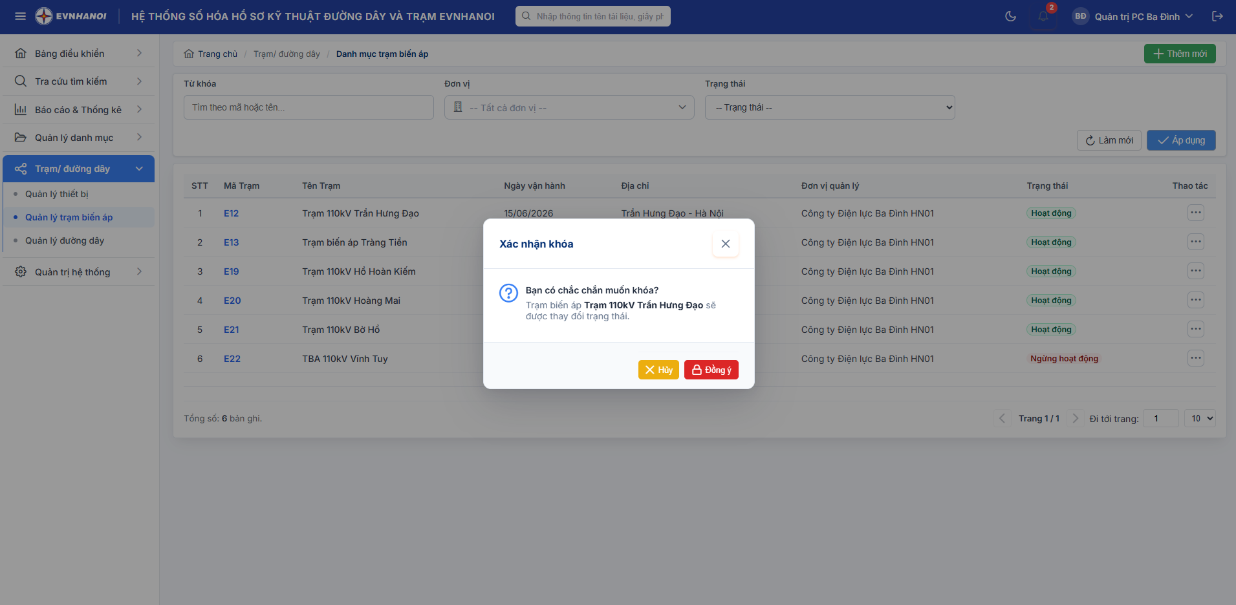
Bước 2: Nhấn button khóa để xác nhận khóa trạm biến áp

Mở khóa trạm biến áp
Bước 1: Trên màn hình chức năng Quản lý trạm biến áp Chọn trạm biến áp cần mở khóa click thao tác mở khóa
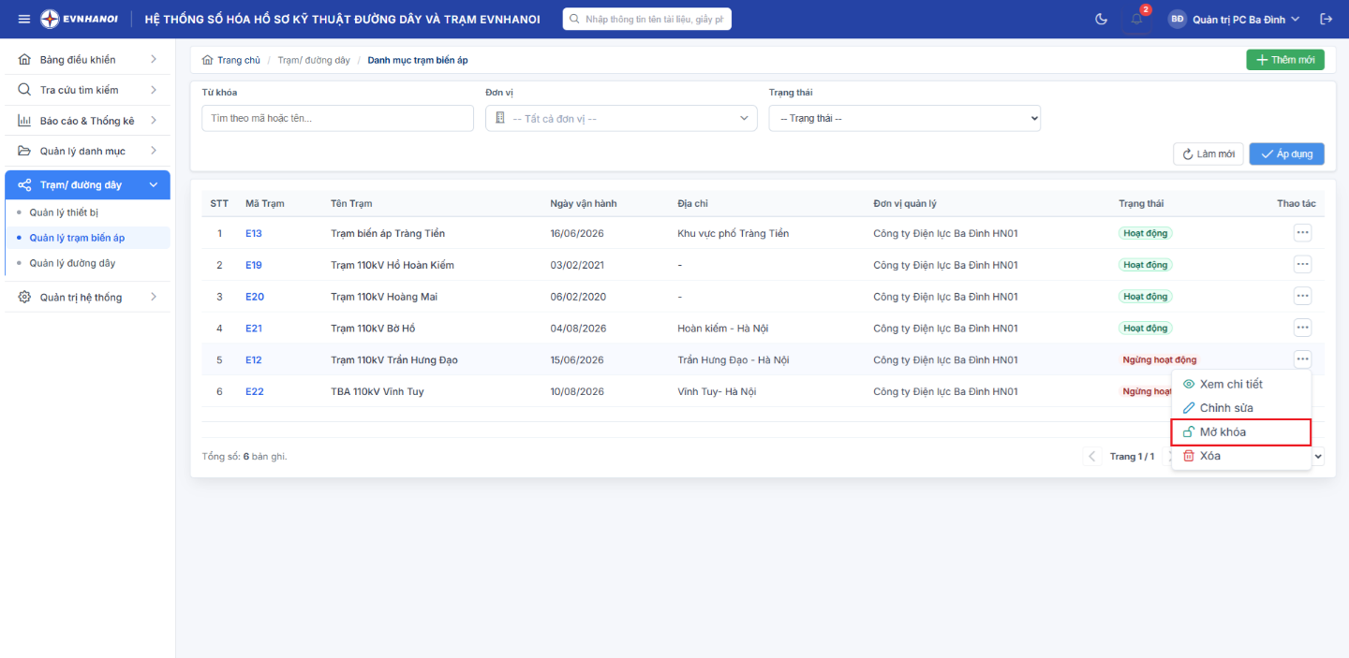
- Hệ thống hiện thị màn hình xác nhận mở khóa trạm biến áp
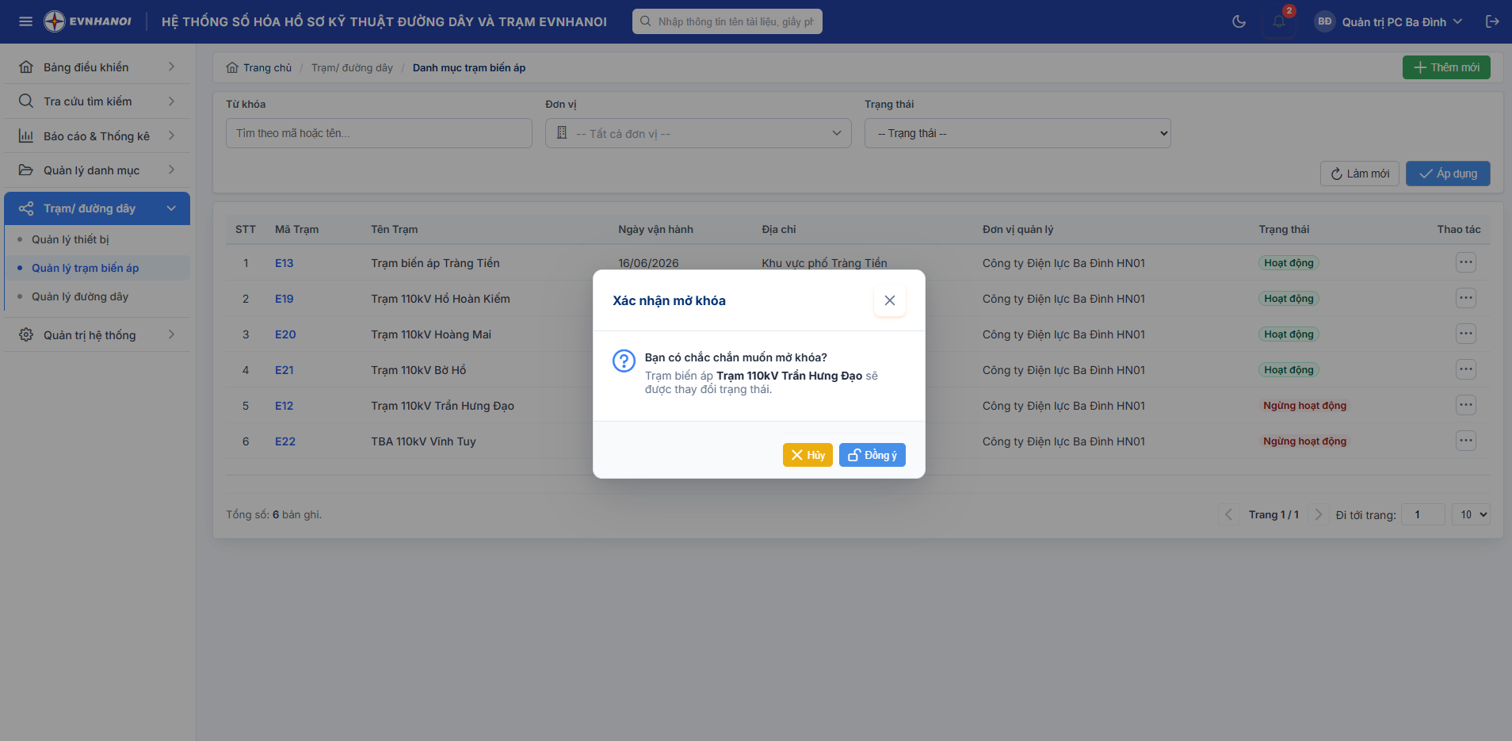
Bước 2: Nhấn button Mở khóa để xác nhận mở khóa trạm biến áp

Xóa trạm biến áp
Bước 1: Trên màn hình chức năng Quản lý trạm biến áp Chọn trạm biến áp cần xóa click thao tác Xóa
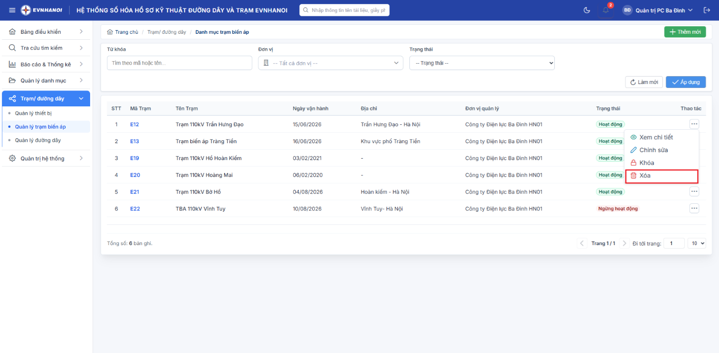
- Hệ thống hiện thị màn hình xác nhận xóa trạm biến áp
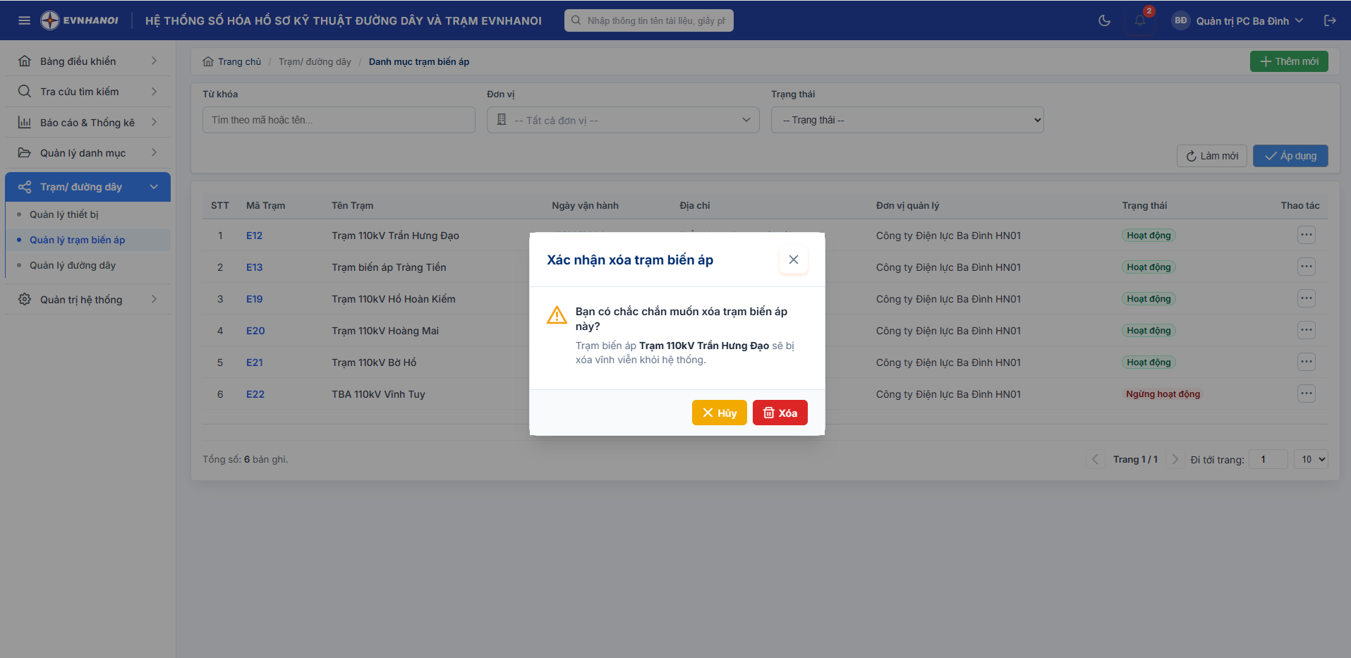
Bước 2: Nhấn button xóa để xác nhận xóa trạm biến áp

Quản lý đường dây
Để thực hiện Quản lý đường dây người dùng thực hiện các bước sau:
Đường dẫn: Trạm/đường dây > Quản lý đường dây
- Hệ thống hiện thị giao diện như sau
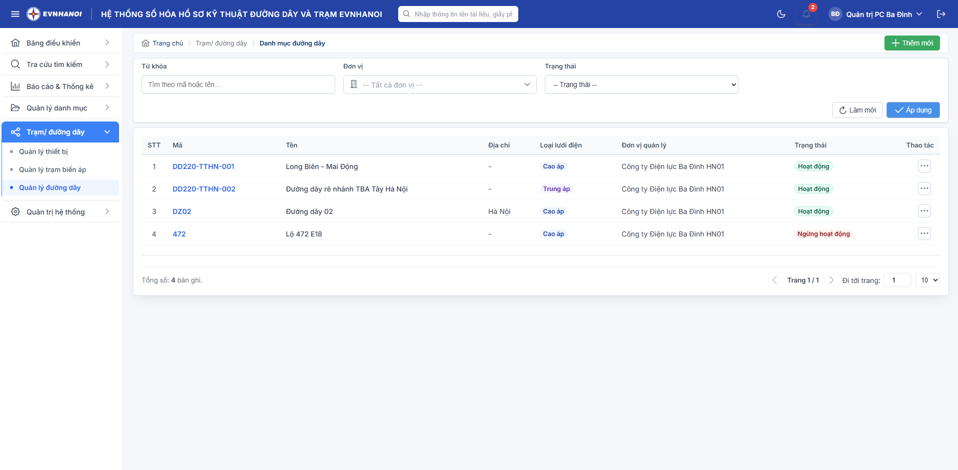

Thêm mới đường dây
Bước 1: Trên màn hình chức năng Quản lý đường dây Click button Thêm mới
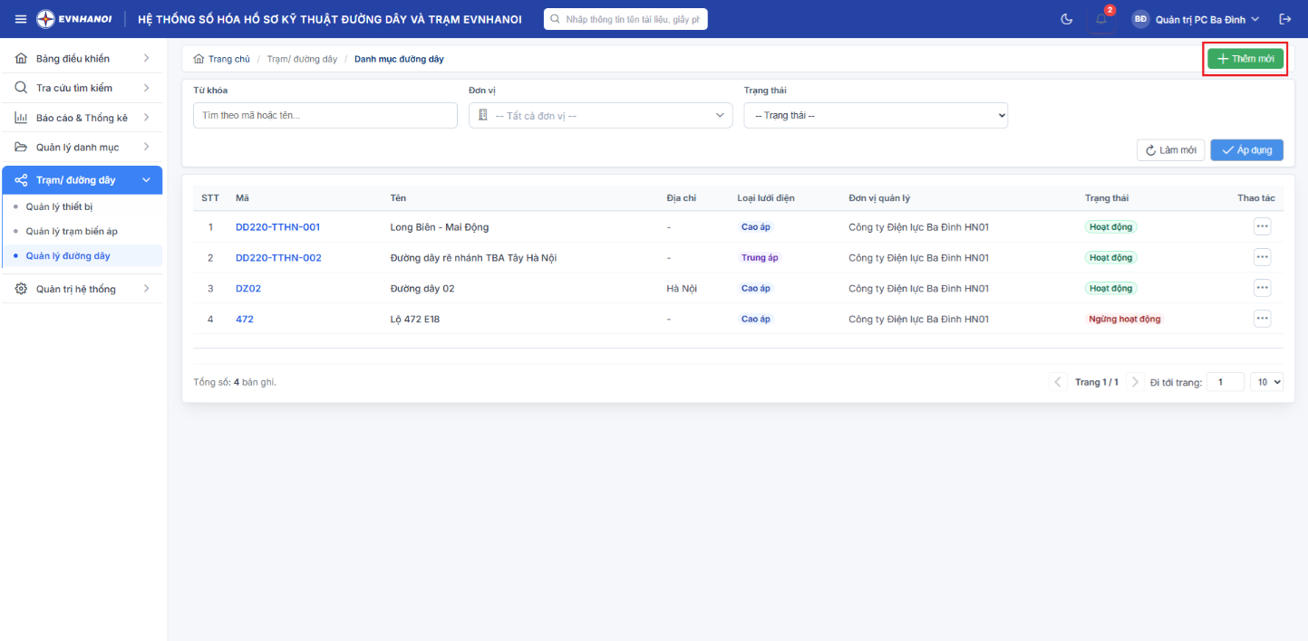
- Hệ thống hiện thị màn hình thêm mới đường dây như sau:
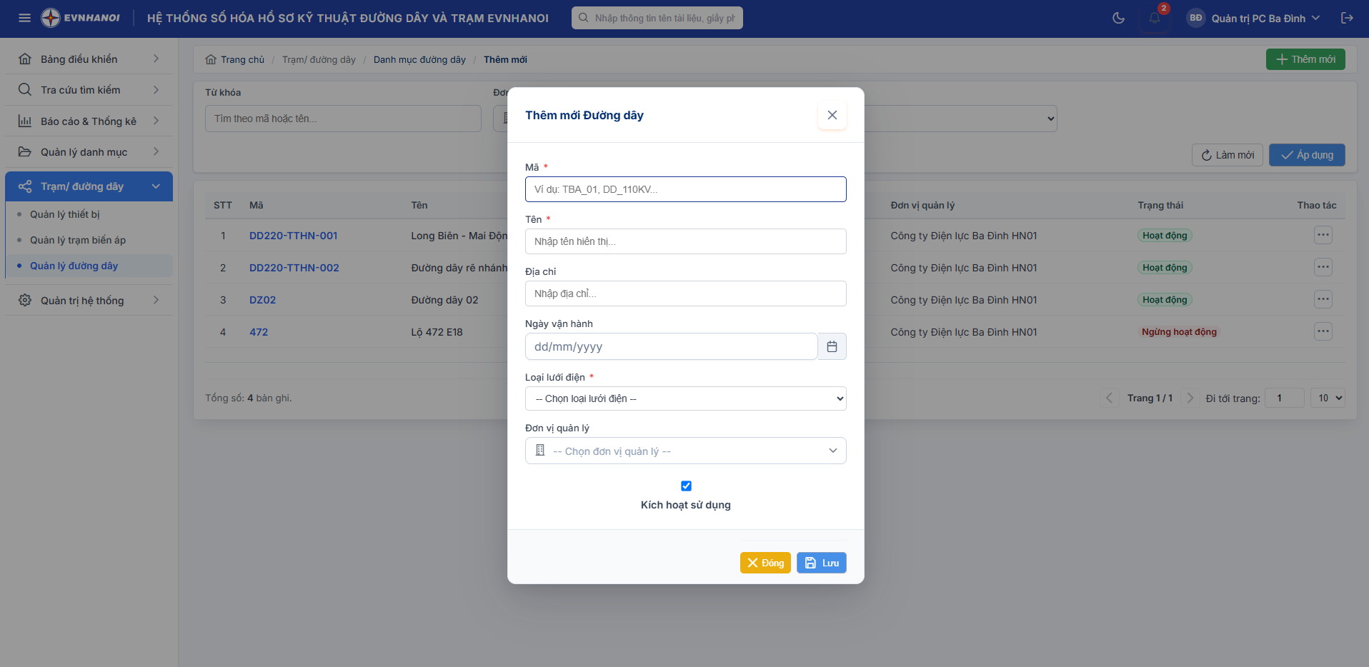
Bước 2: Nhập thông tin đường dây
Bước 3: Nhấn button Lưu lại

Chỉnh sửa đường dây
Bước 1: Trên màn hình chức năng Quản lý đường dây Chọn đường dây cần chỉnh sửa click thao tác Chỉnh sửa
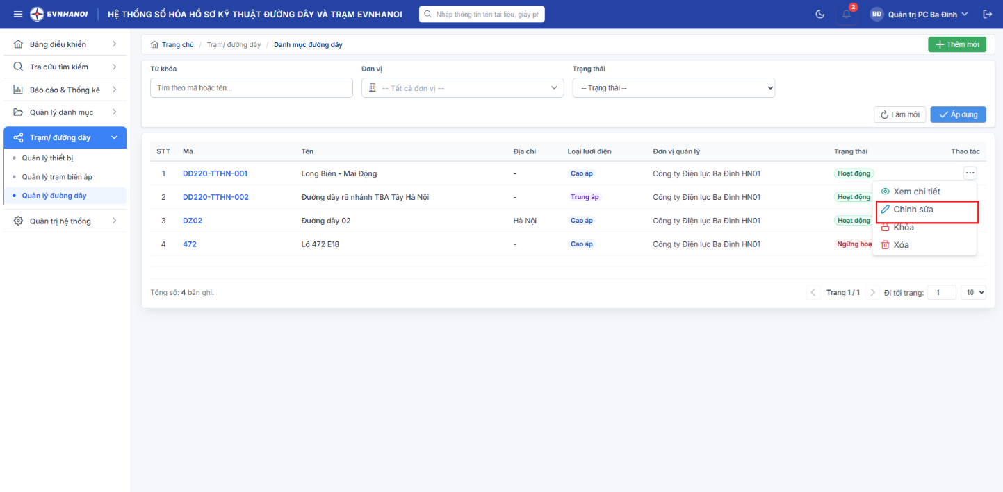
- Hệ thống hiện thị màn hình chỉnh sửa đường dây như sau:
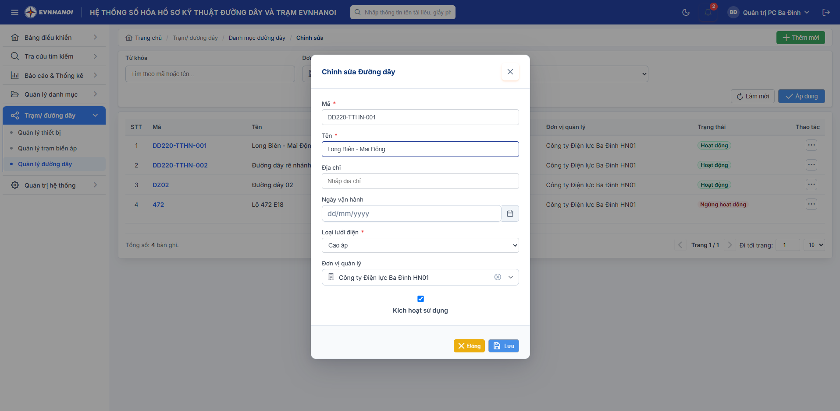
Bước 2: Cập nhật thông tin
Bước 3: Nhấn button Lưu lại

Xem chi tiết đường dây
Bước 1: Trên màn hình chức năng Quản lý đường dây Chọn đường dây cần xem chi tiết Click thao tác Xem chi tiết
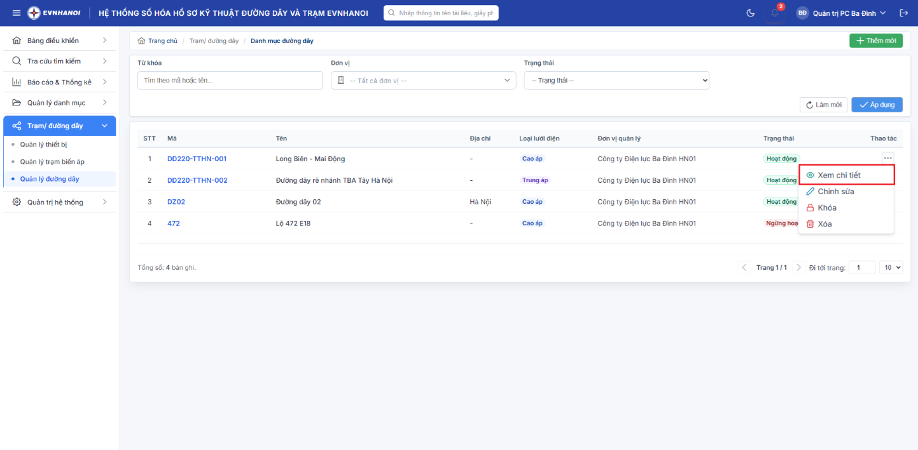
- Hệ thống hiện thị màn hình chi tiết đường dây như sau:
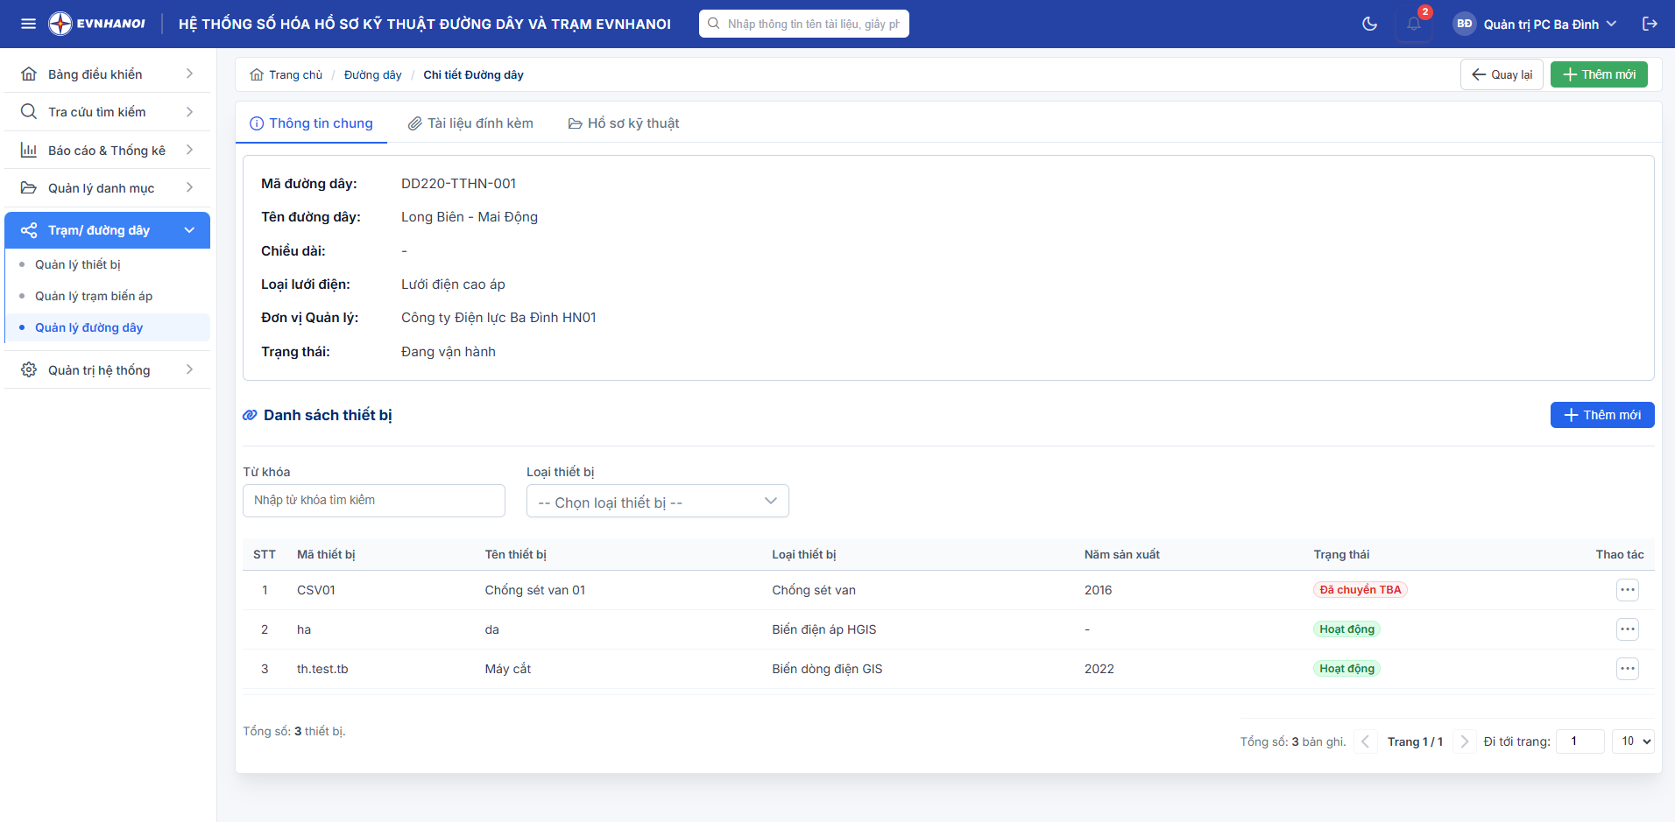
- Thông tin đường dây gồm:
+ Thông tin chung: Thông tin chung, Danh sách thiết bị
+ Tài liệu đính kèm: Danh sách tài liệu theo loại tài liệu
+ hồ sơ kỹ thuật: Danh sách tài liệu theo loại hồ sơ

Khóa đường dây
Bước 1: Trên màn hình chức năng Quản lý đường dây Chọn đường dây cần khóa click thao tác khóa
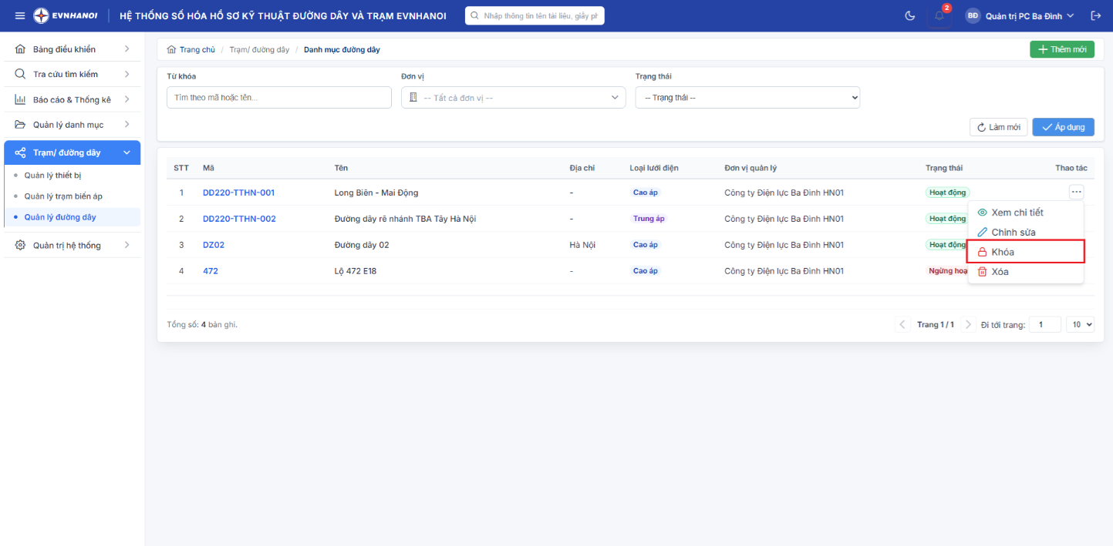
- Hệ thống hiện thị màn hình xác nhận khóa đường dây
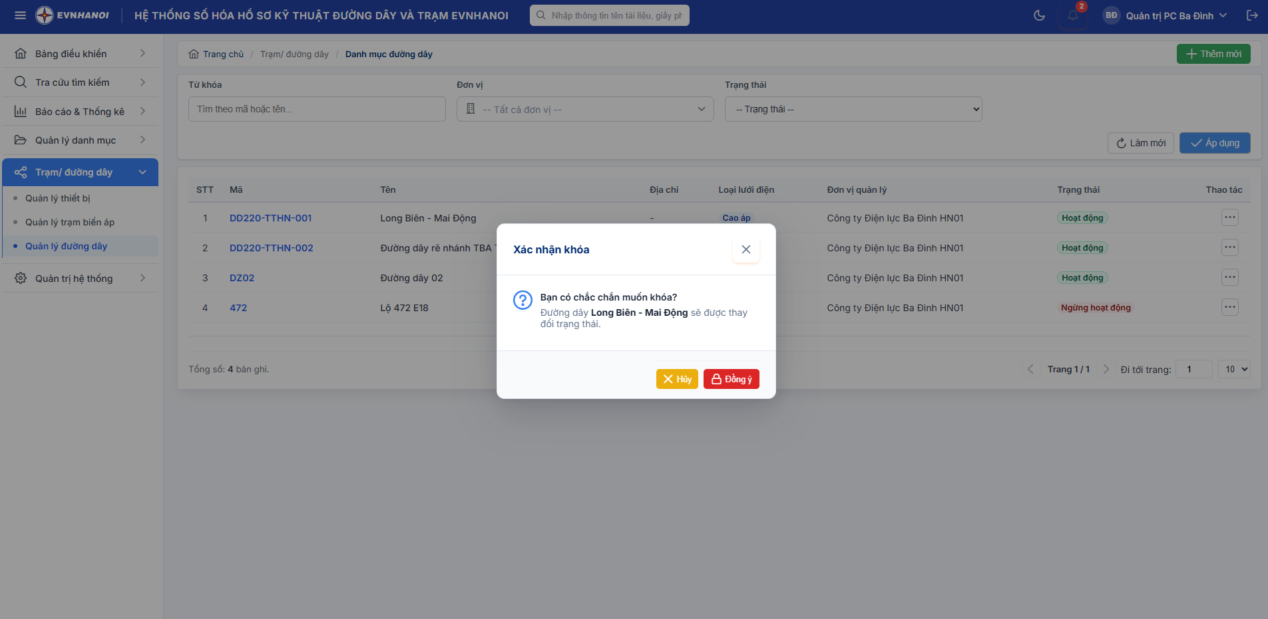
Bước 2: Nhấn button khóa để xác nhận khóa đường dây

Mở khóa đường dây
Bước 1: Trên màn hình chức năng Quản lý đường dây Chọn đường dây cần mở khóa click thao tác mở khóa
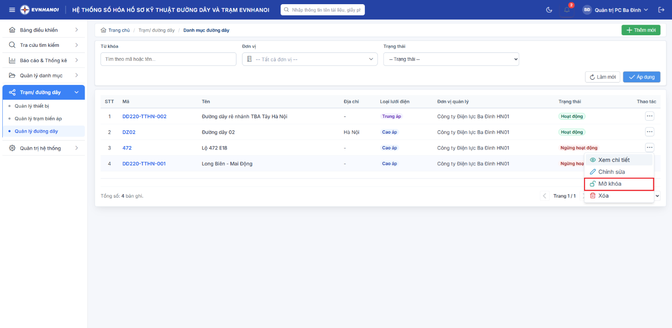
- Hệ thống hiện thị màn hình xác nhận mở khóa đường dây
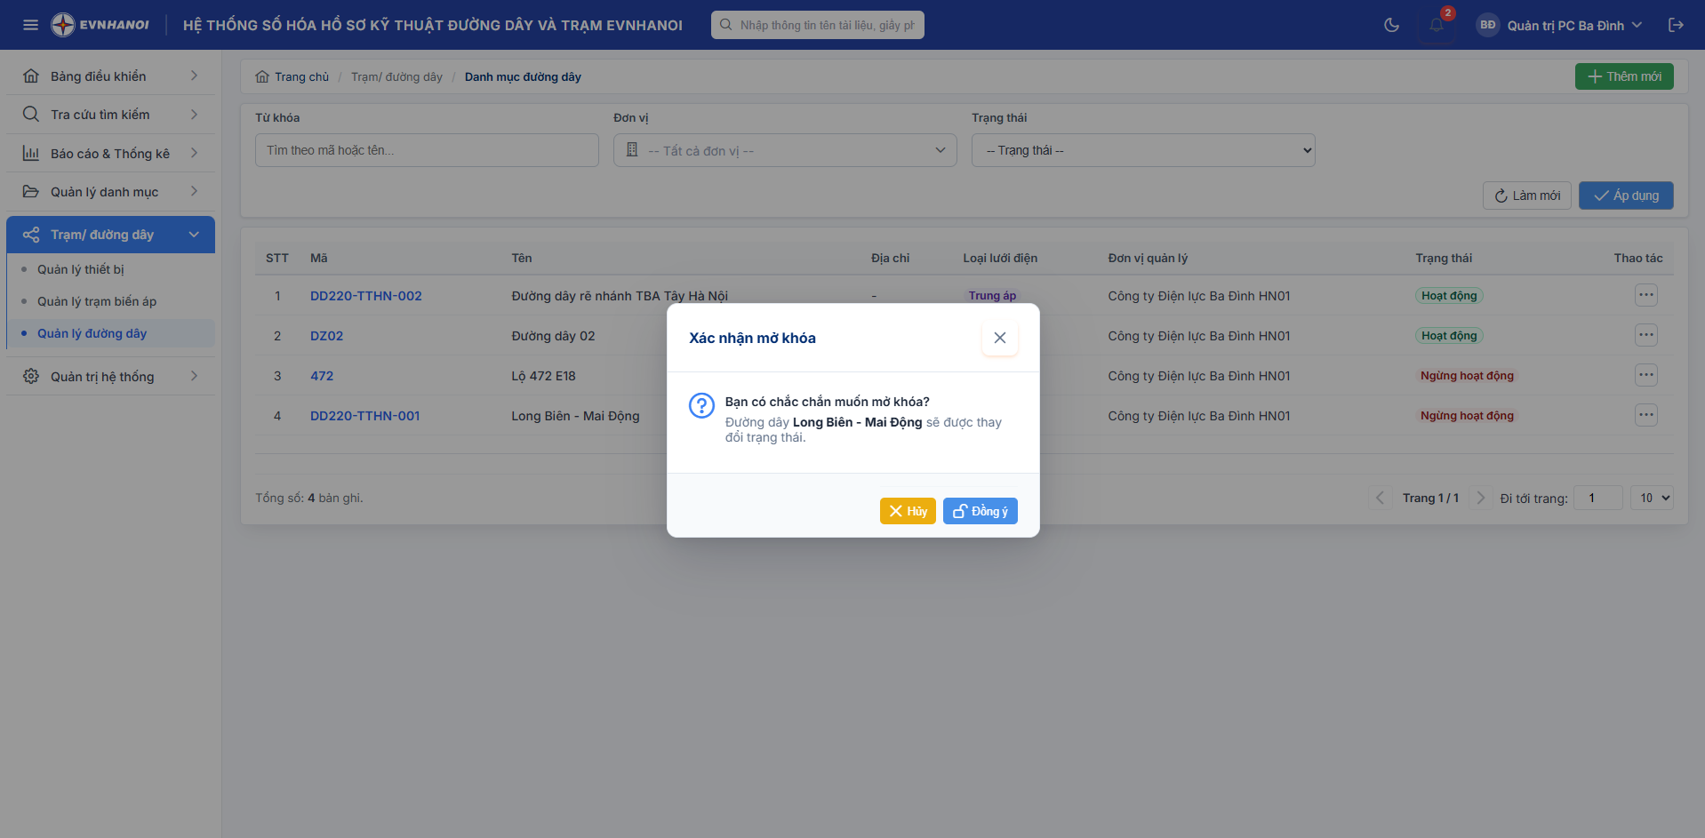
Bước 2: Nhấn button Mở khóa để xác nhận mở khóa đường dây

Xóa đường dây
Bước 1: Trên màn hình chức năng Quản lý đường dây Chọn đường dây cần xóa click thao tác Xóa
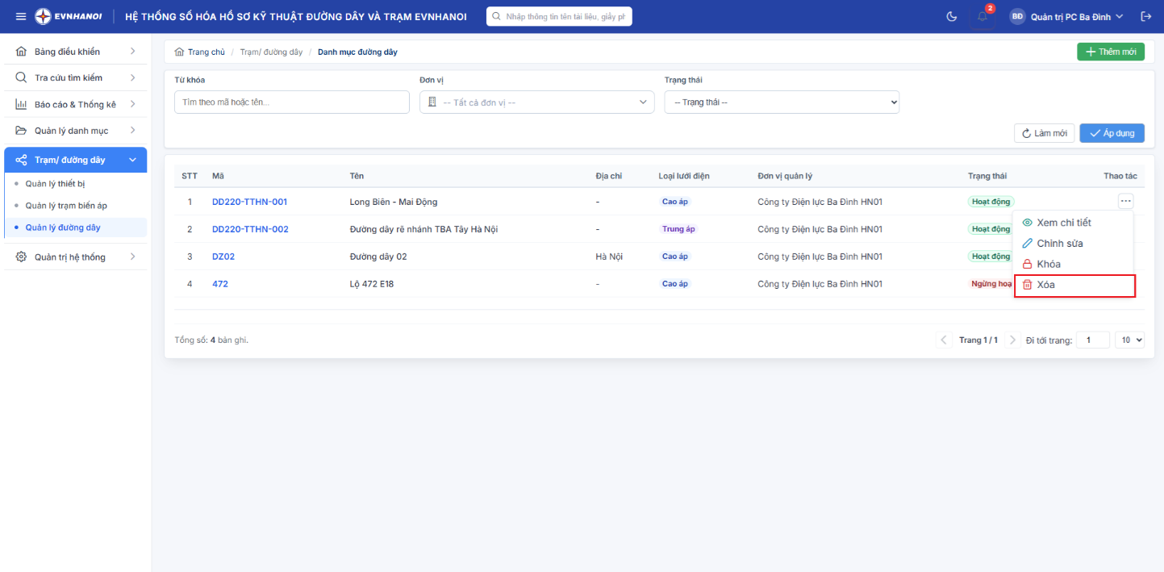
- Hệ thống hiện thị màn hình xác nhận xóa đường dây
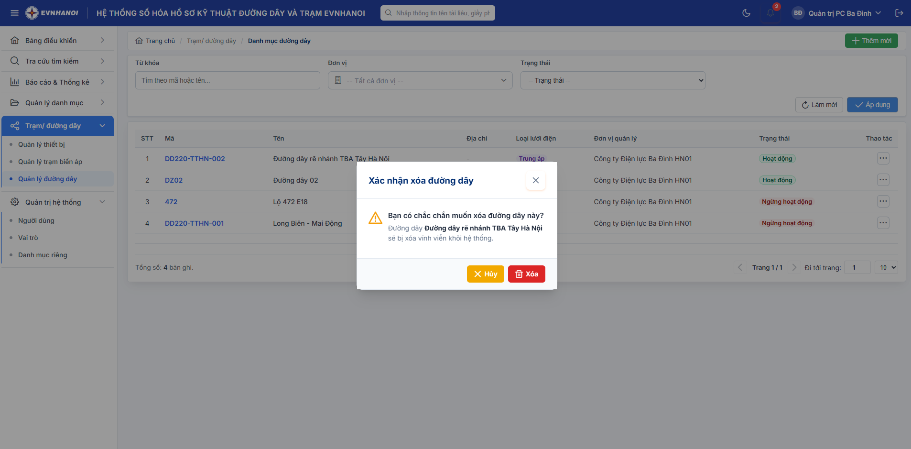
Bước 2: Nhấn button xóa để xác nhận xóa đường dây

Quản lý Thiết bị
Để thực hiện Quản lý trạm biến áp người dùng thực hiện các bước sau:
Đường dẫn: Trạm/đường dây > Quản lý thiết bị
- Hệ thống hiện thị giao diện như sau
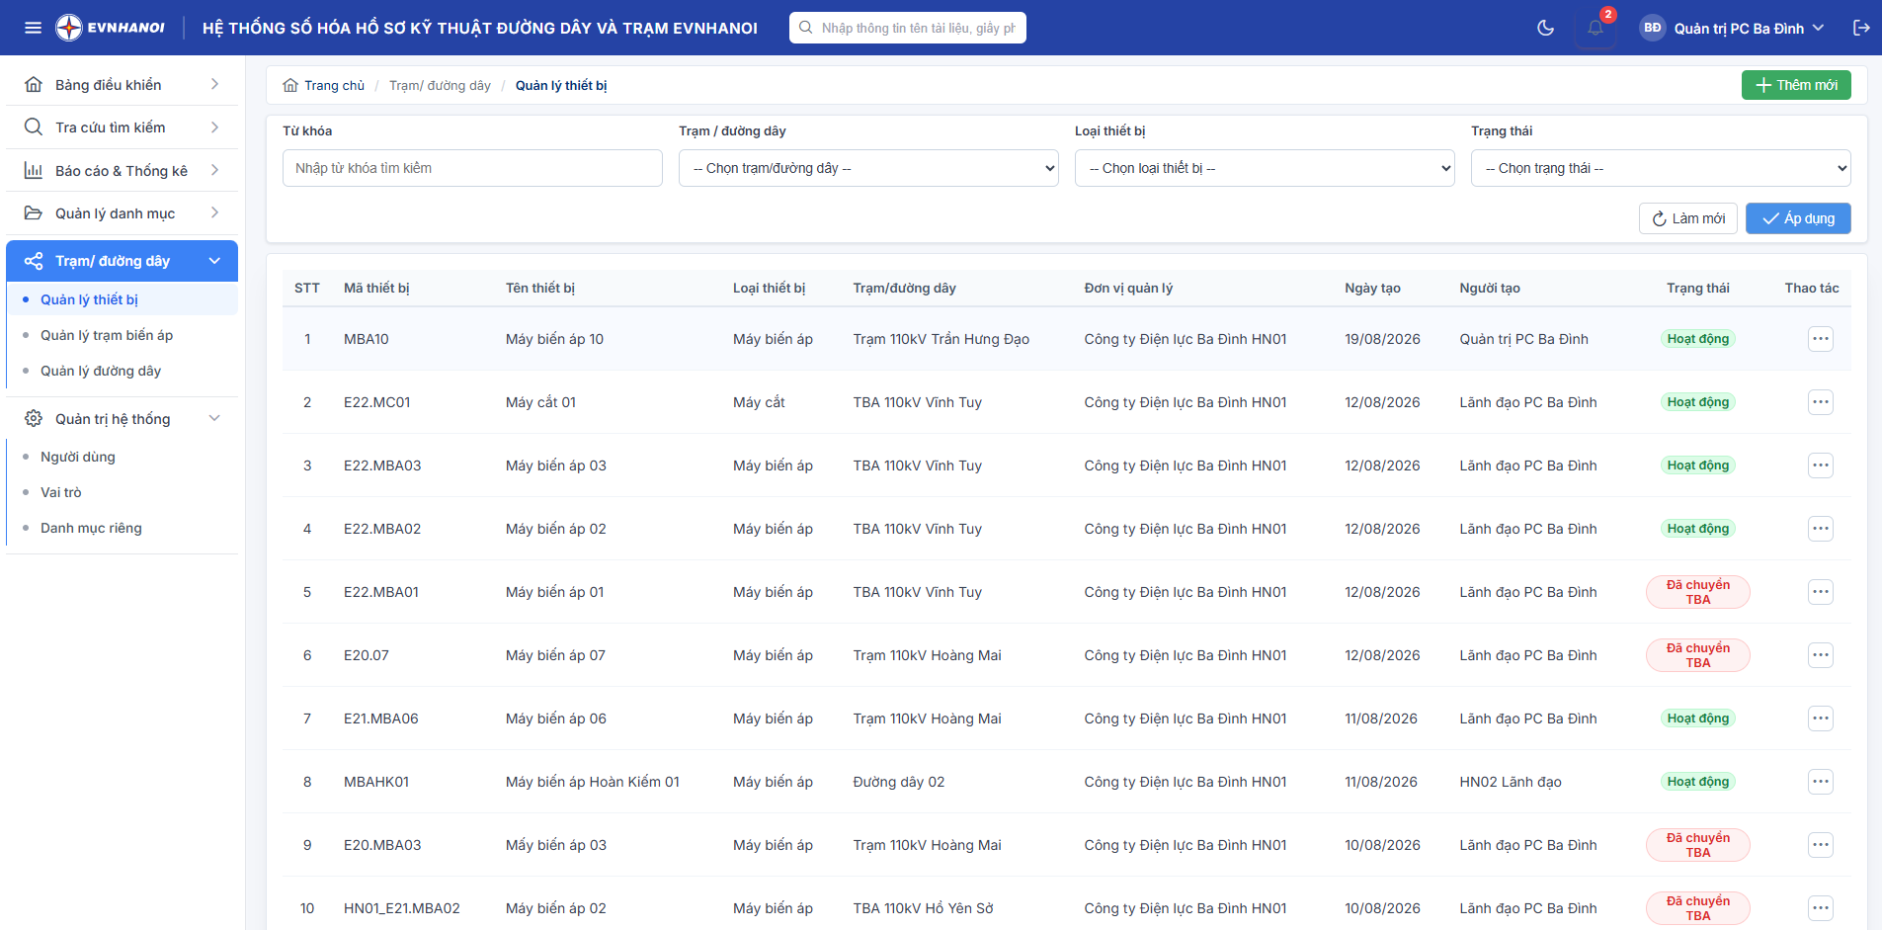

Thêm mới thiết bị
Bước 1: Trên màn hình chức năng Quản lý thiết bị Click button Thêm mới
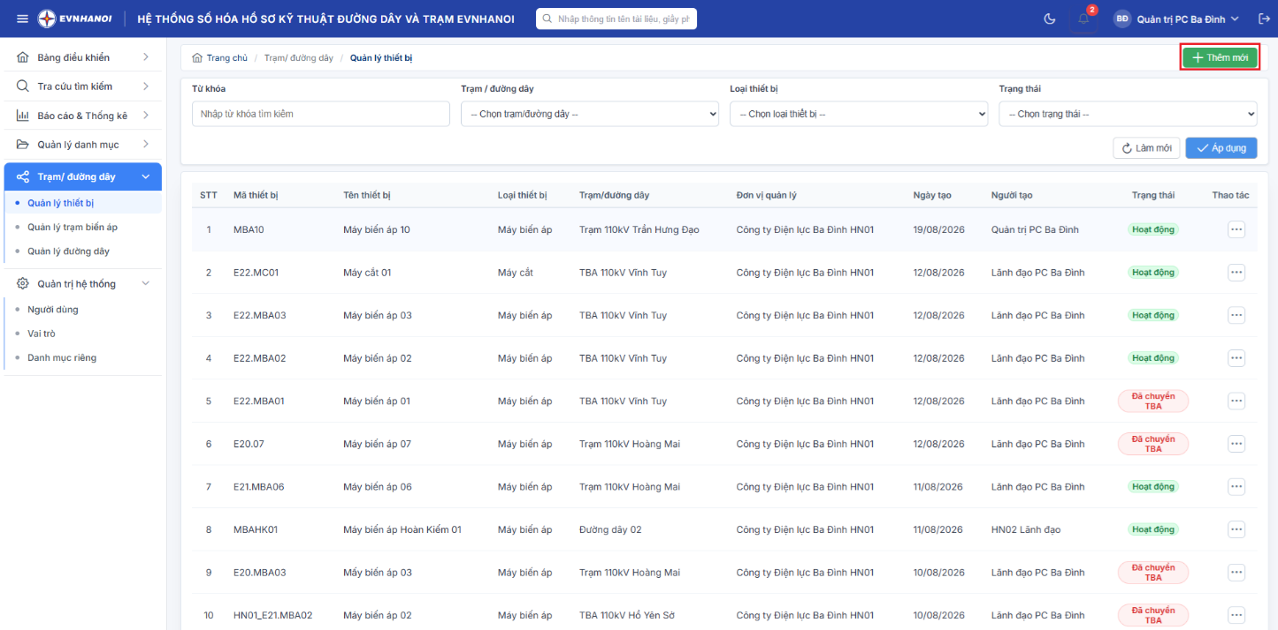
- Hệ thống hiện thị màn hình thêm mới thiết bị như sau:
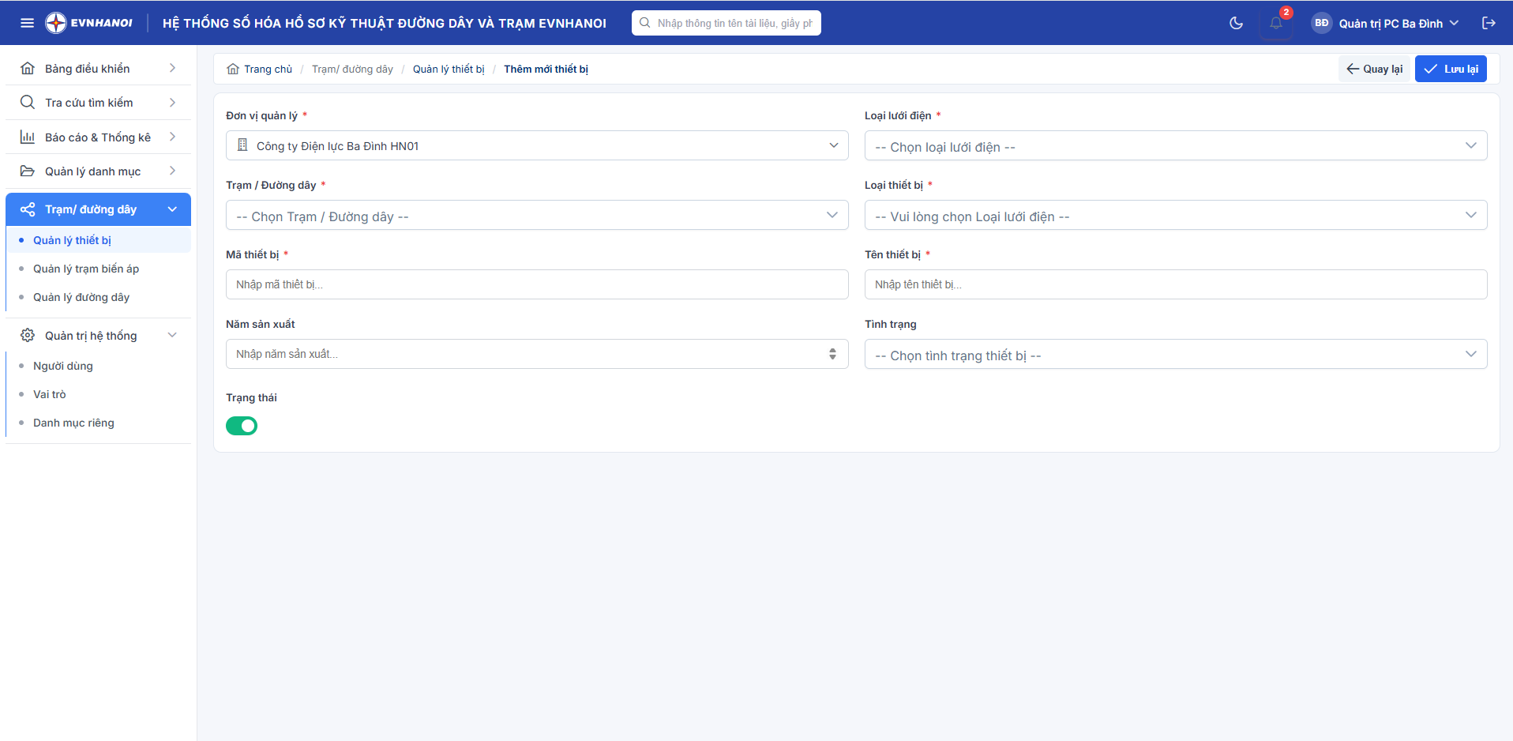
Bước 2: Nhập thông tin
Bước 3: Nhấn button Lưu lại

Chỉnh sửa thiết bị
Bước 1: Trên màn hình chức năng Quản lý thiết bị Chọn thiết bị cần chỉnh sửa click thao tác Chỉnh sửa
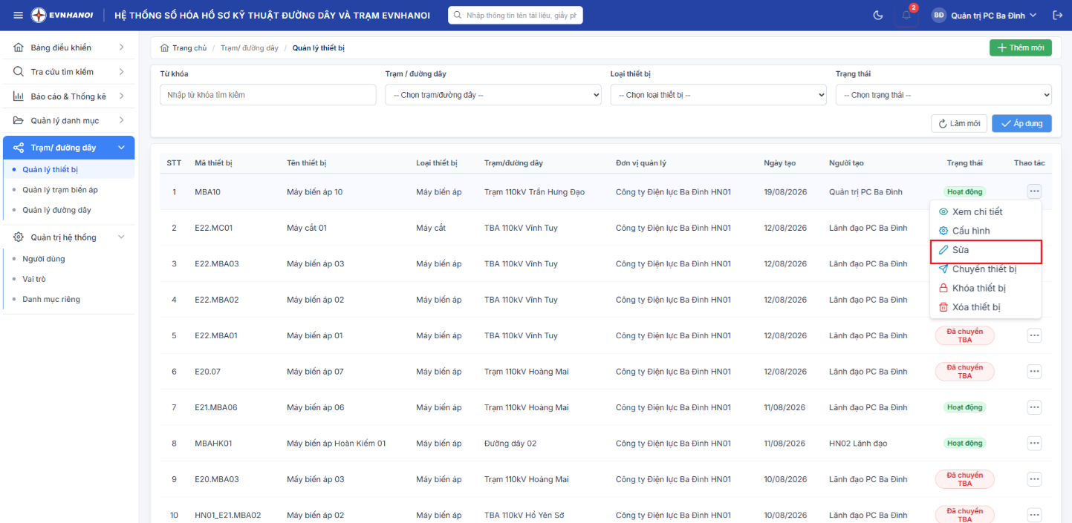
- Hệ thống hiện thị màn hình chi tiết trạm biến áp như sau:
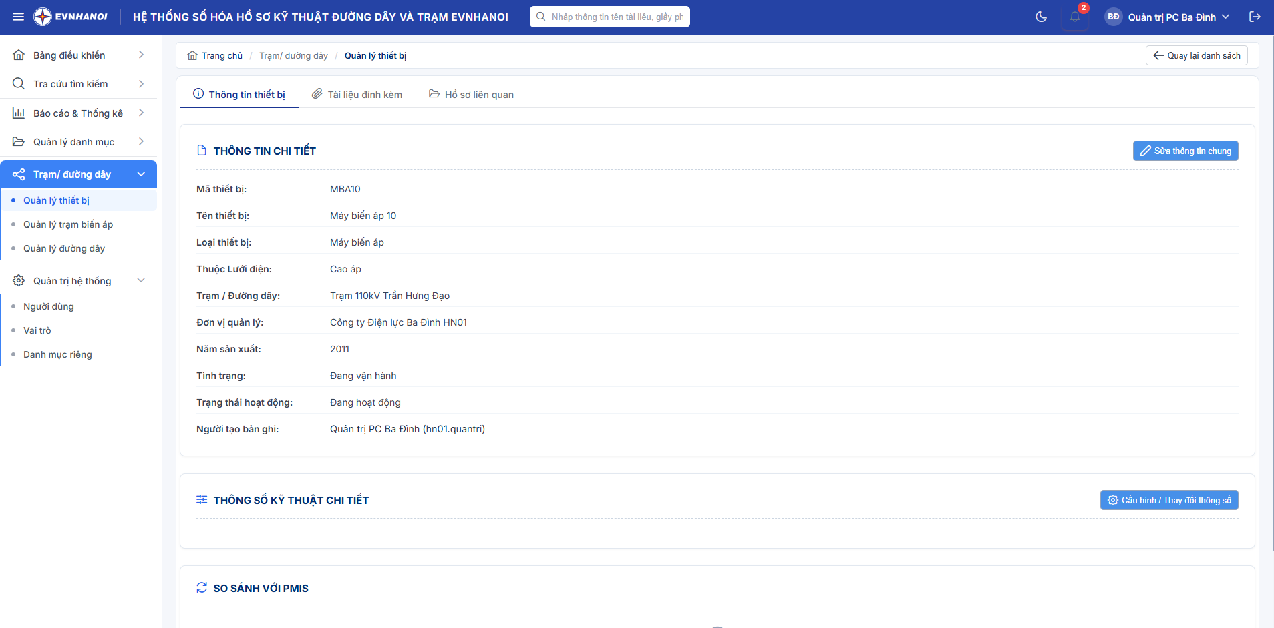
Bước 2: Click button Sửa thông tin chung
- Hệ thống hiện thị màn hình chỉnh sửa thiết bị như sau
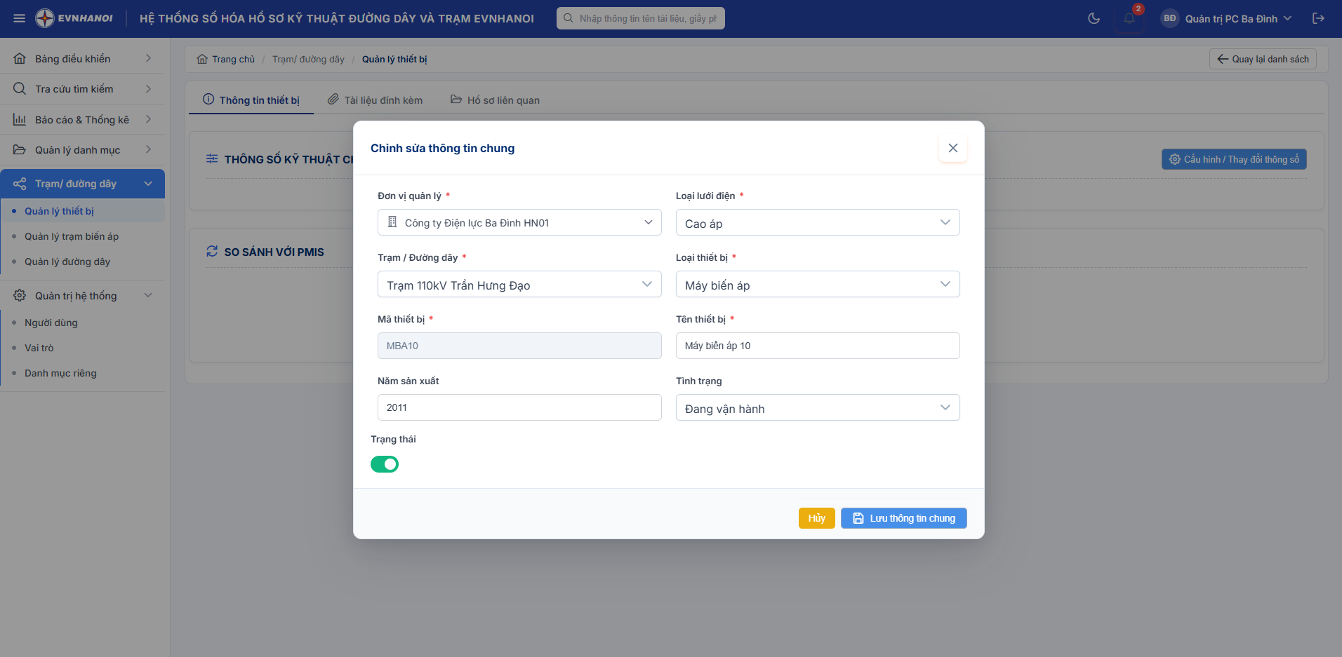
Bước 3: Cập nhật thông tin
Bước 4: Nhấn button Lưu lại

Xem chi tiết thiết bị
Bước 1: Trên màn hình chức năng Quản lý thiết bị Chọn thiết bị cần xem chi tiết Click thao tác Xem chi tiết
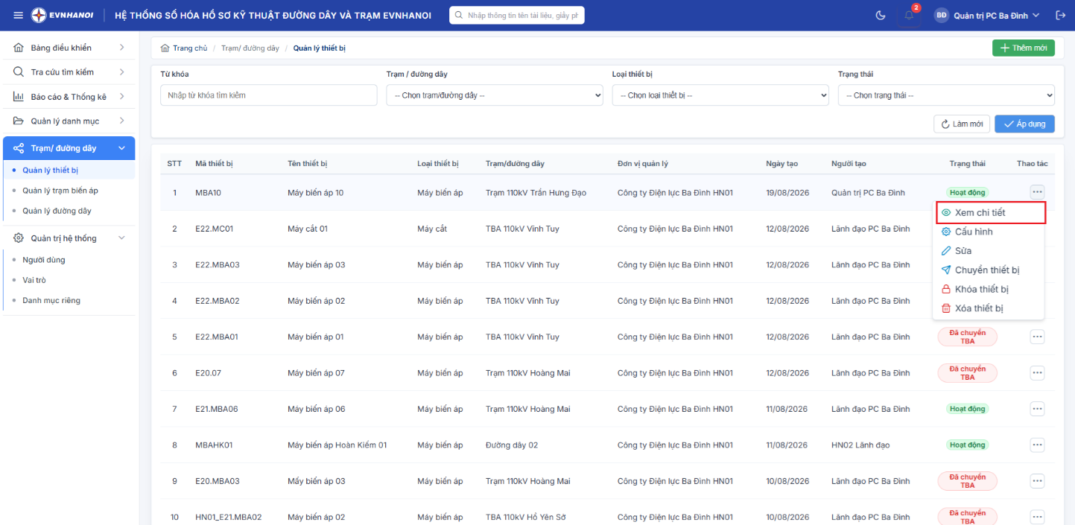
- Hệ thống hiện thị màn hình chi tiết thiết bị như sau:
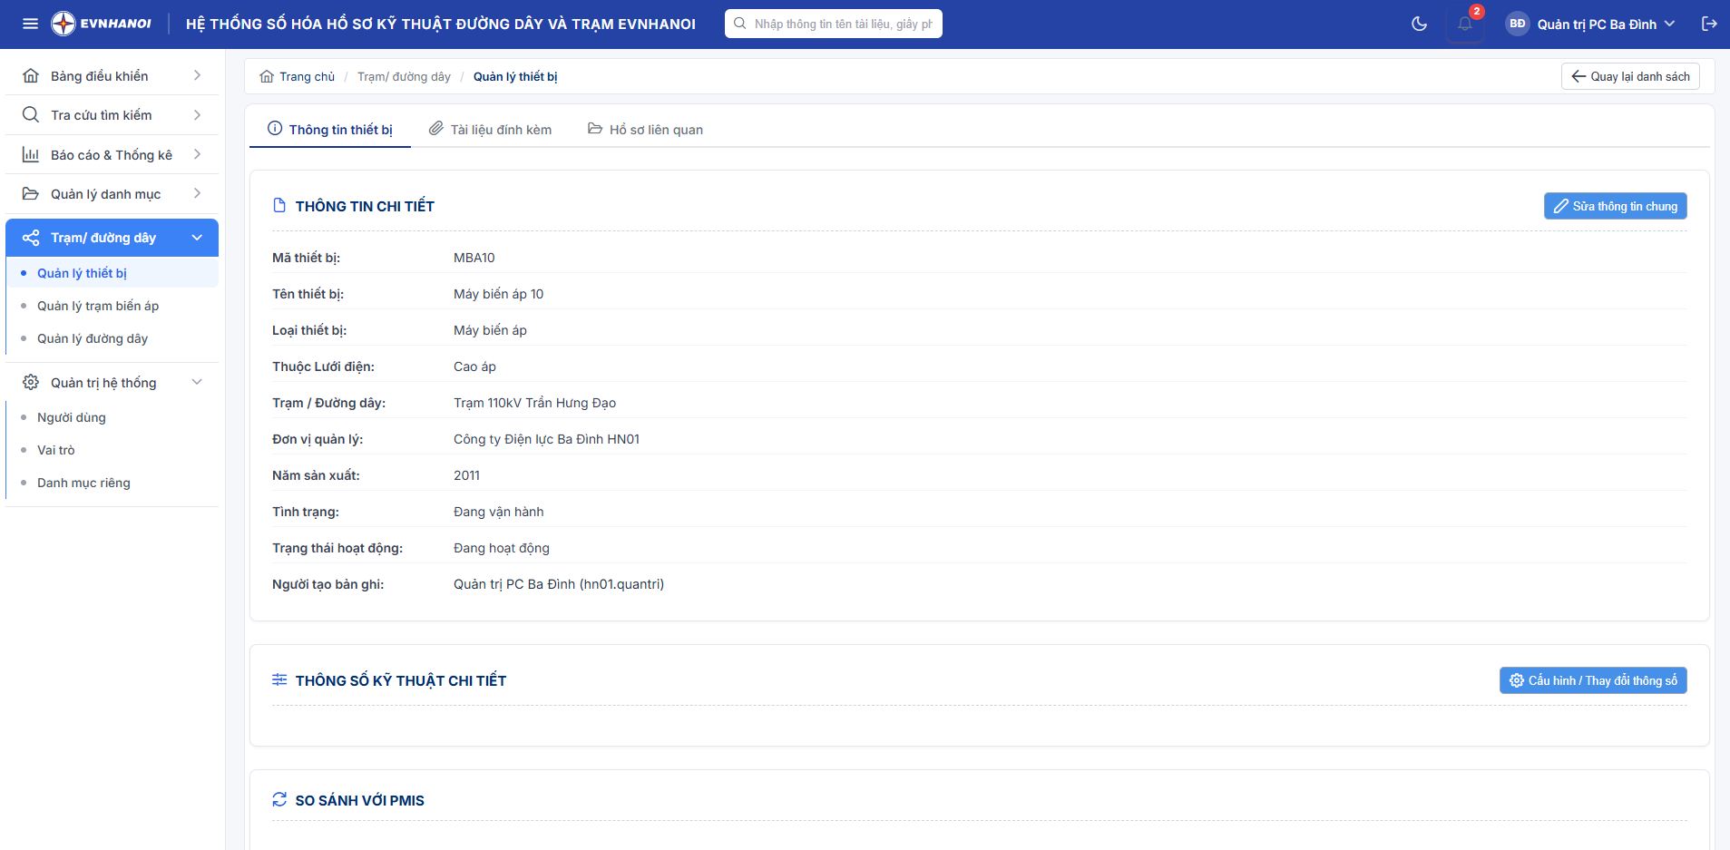
- Thông tin thiết bị gồm:
+ Thông tin chung: Thông tin chung, thông số kỹ thuật của thiết bị
+ Tài liệu đính kèm: Danh sách tài liệu của thiết bị
+ hồ sơ kỹ thuật: Danh sách hồ sơ kỹ thuật của thiết bị

Chuyển trạm biến áp
Bước 1: Trên màn hình chức năng Quản lý thiết bị Chọn thiết bị cần chuyển TBA click thao tác chuyển thiết bị
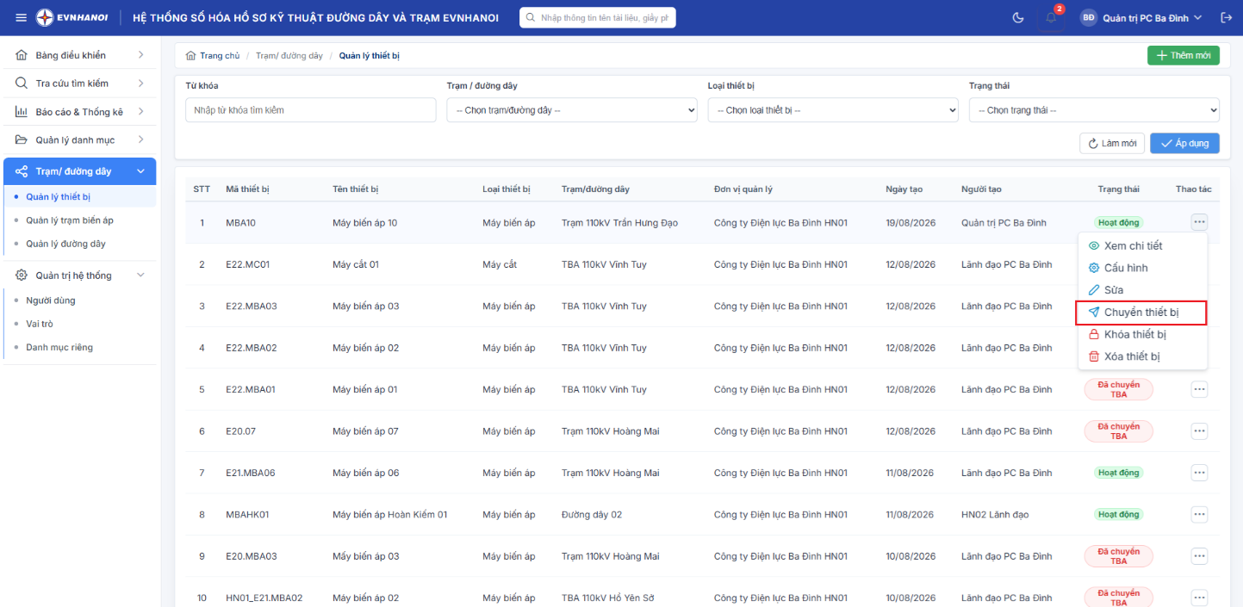
- Hệ thống hiện thị màn hình chuyển thiết bị như sau:
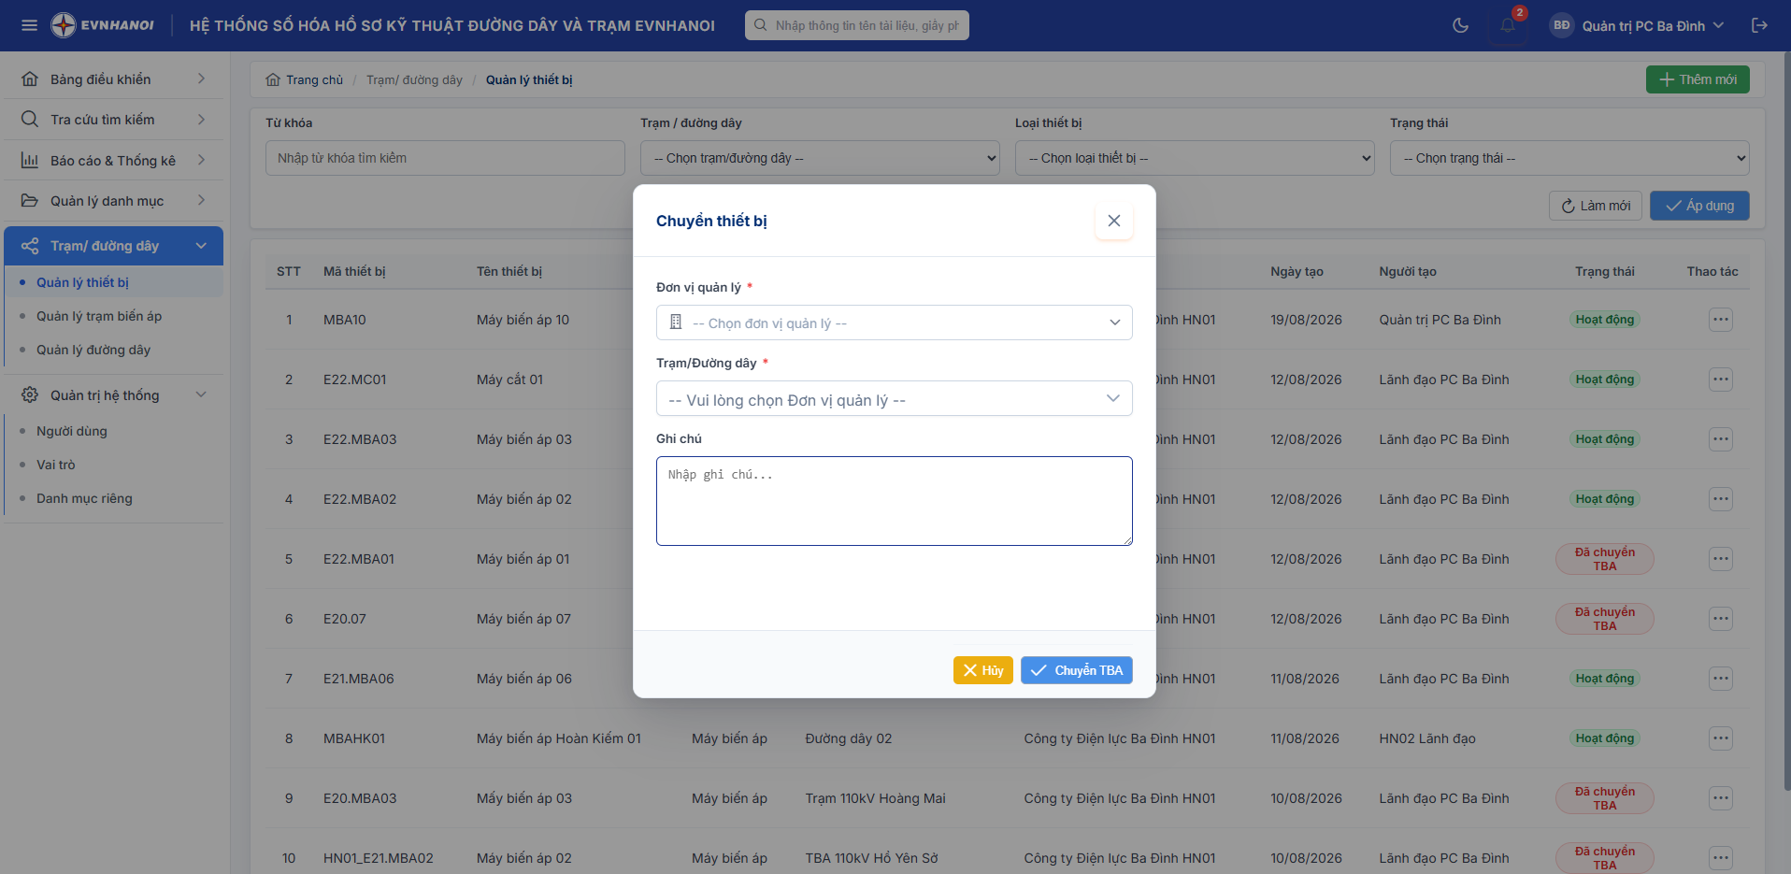
Bước 2: Nhập thông tin
Bước 3: Click button Chuyển TBA

Khóa thiết bị
Bước 1: Trên màn hình chức năng Quản lý thiết bị Chọn thiết bị cần khóa click thao tác khóa
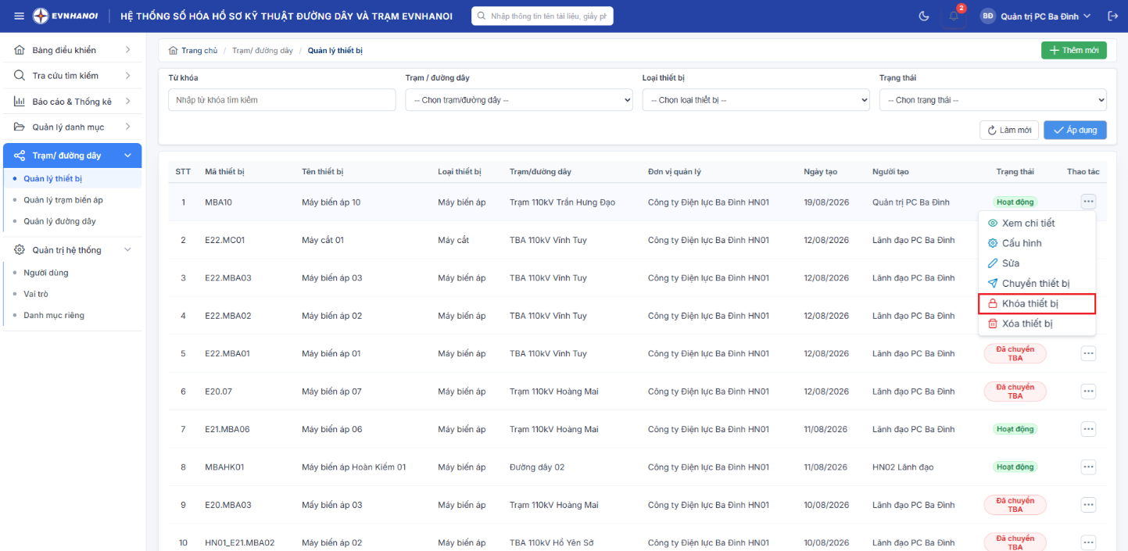
- Hệ thống hiện thị màn hình xác nhận khóa thiết bị
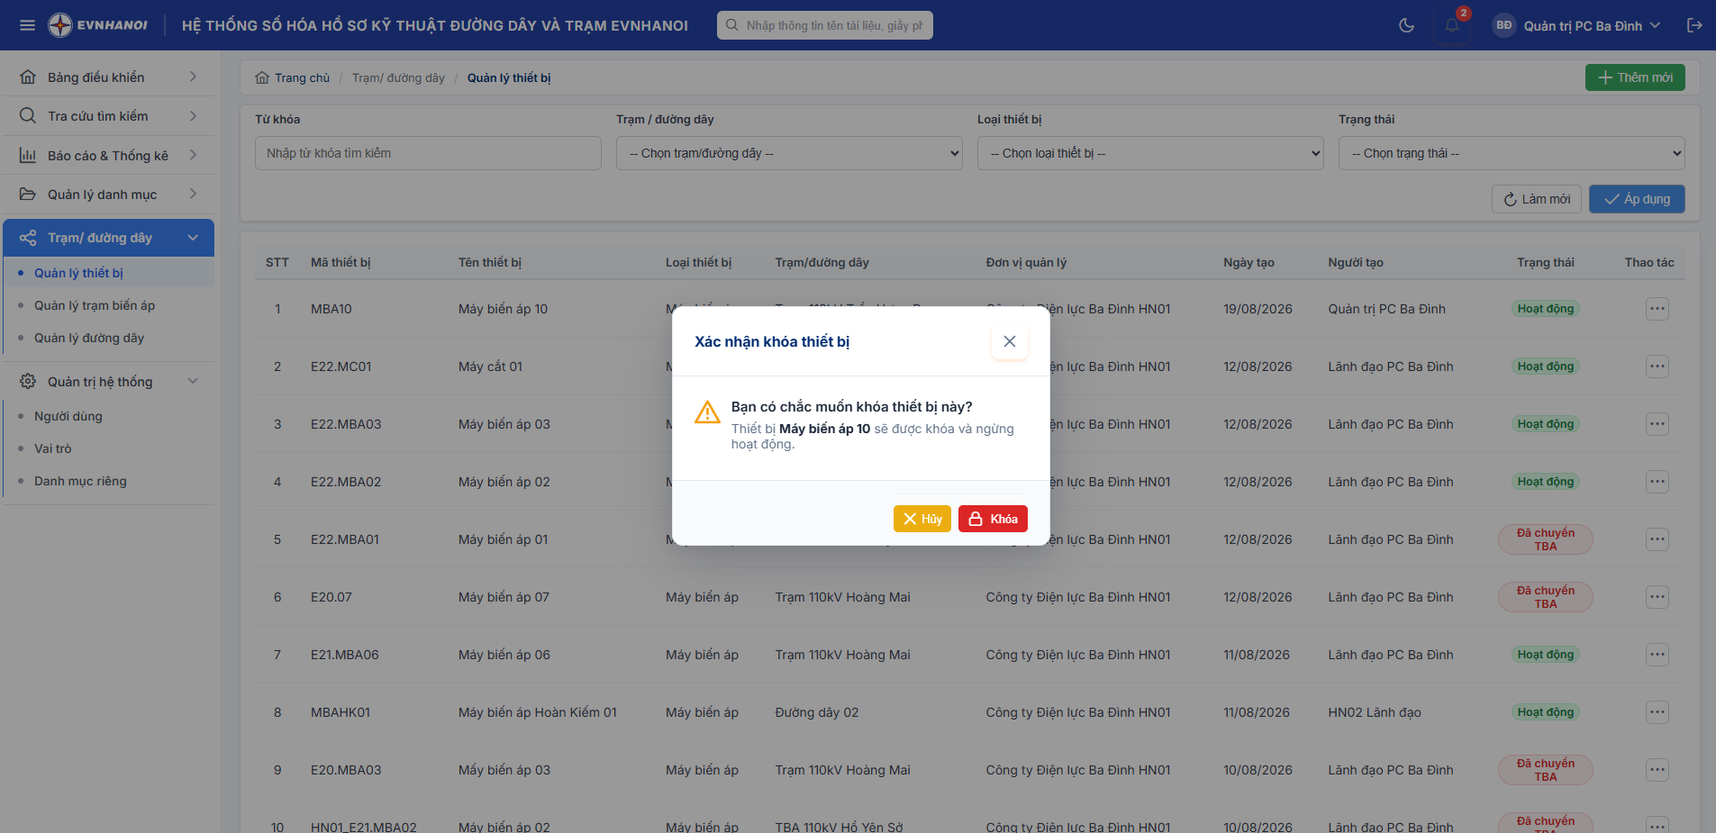
Bước 2: Nhấn button khóa để xác nhận khóa thiết bị

Mở khóa thiết bị
Bước 1: Trên màn hình chức năng Quản lý thiết bị Chọn thiết bị cần mở khóa click thao tác mở khóa
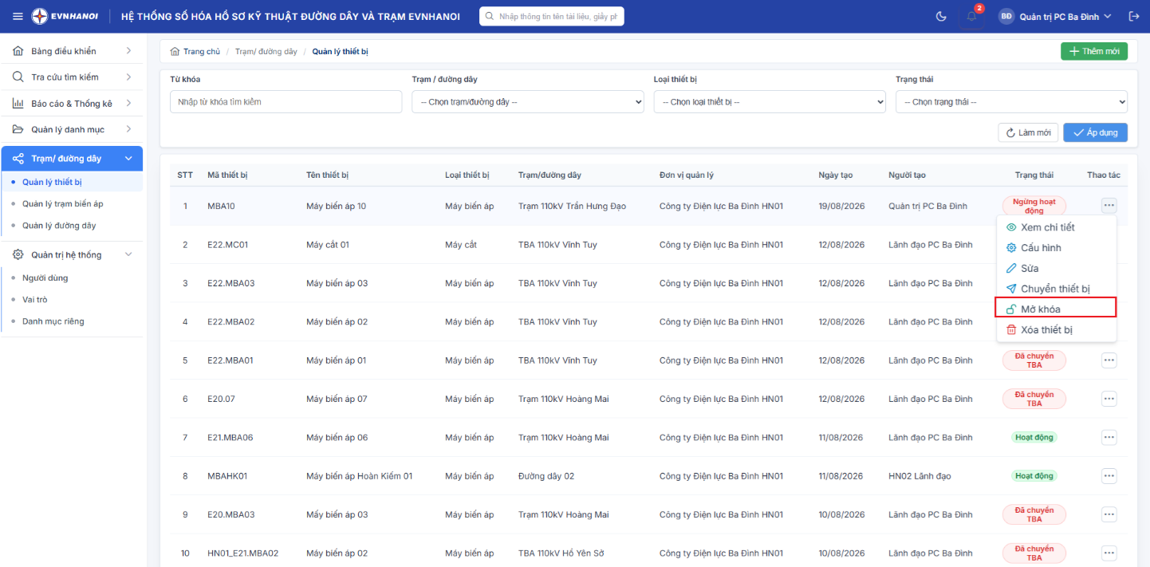
- Hệ thống hiện thị màn hình xác nhận mở khóa thiết bị
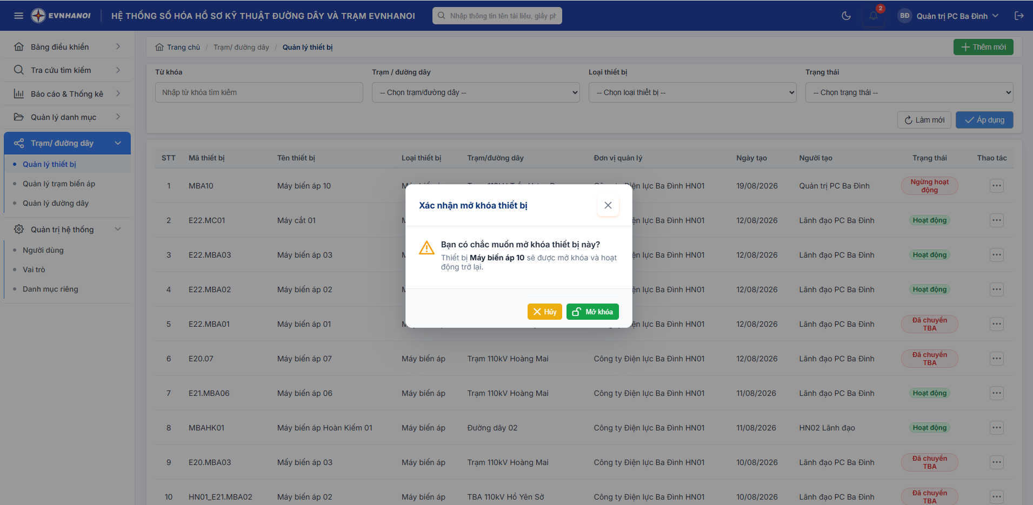
Bước 2: Nhấn button Mở khóa để xác nhận mở khóa trạm biến áp

Xóa thiết bị
Bước 1: Trên màn hình chức năng Quản lý thiết bị Chọn thiết bị cần xóa click thao tác Xóa
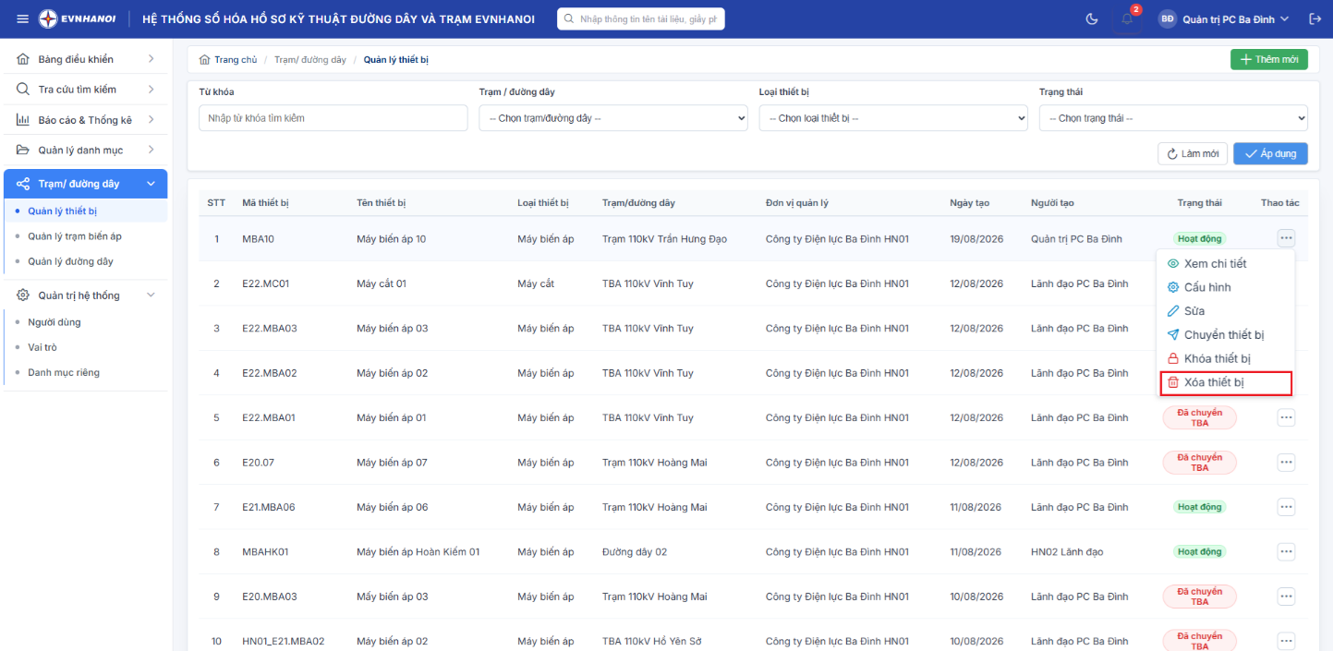
- Hệ thống hiện thị màn hình xác nhận xóa thiết bị
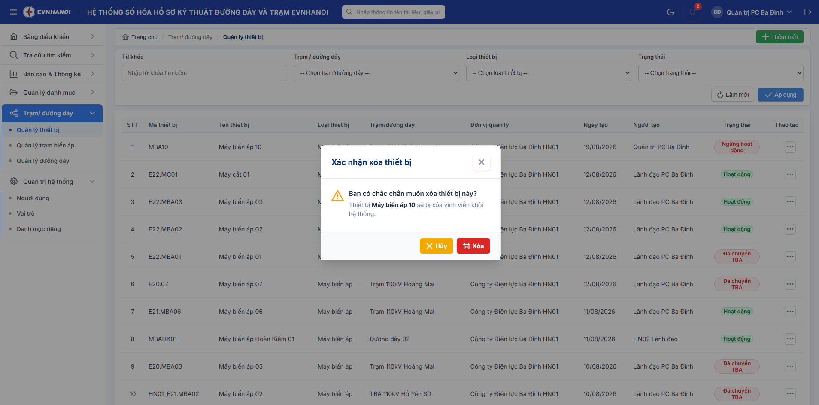
Bước 2: Nhấn button xóa để xác nhận xóa thiết bị

Báo cáo thống kê

Cấu hình báo cáo đơn vị
Để thực hiện Cấu hình báo cáo người dùng thực hiện các bước sau:
Bước 1: Đường dẫn: Báo cáo thống kê > Cấu hình báo cáo đơn vị
- Hệ thống hiện thị giao diện như sau
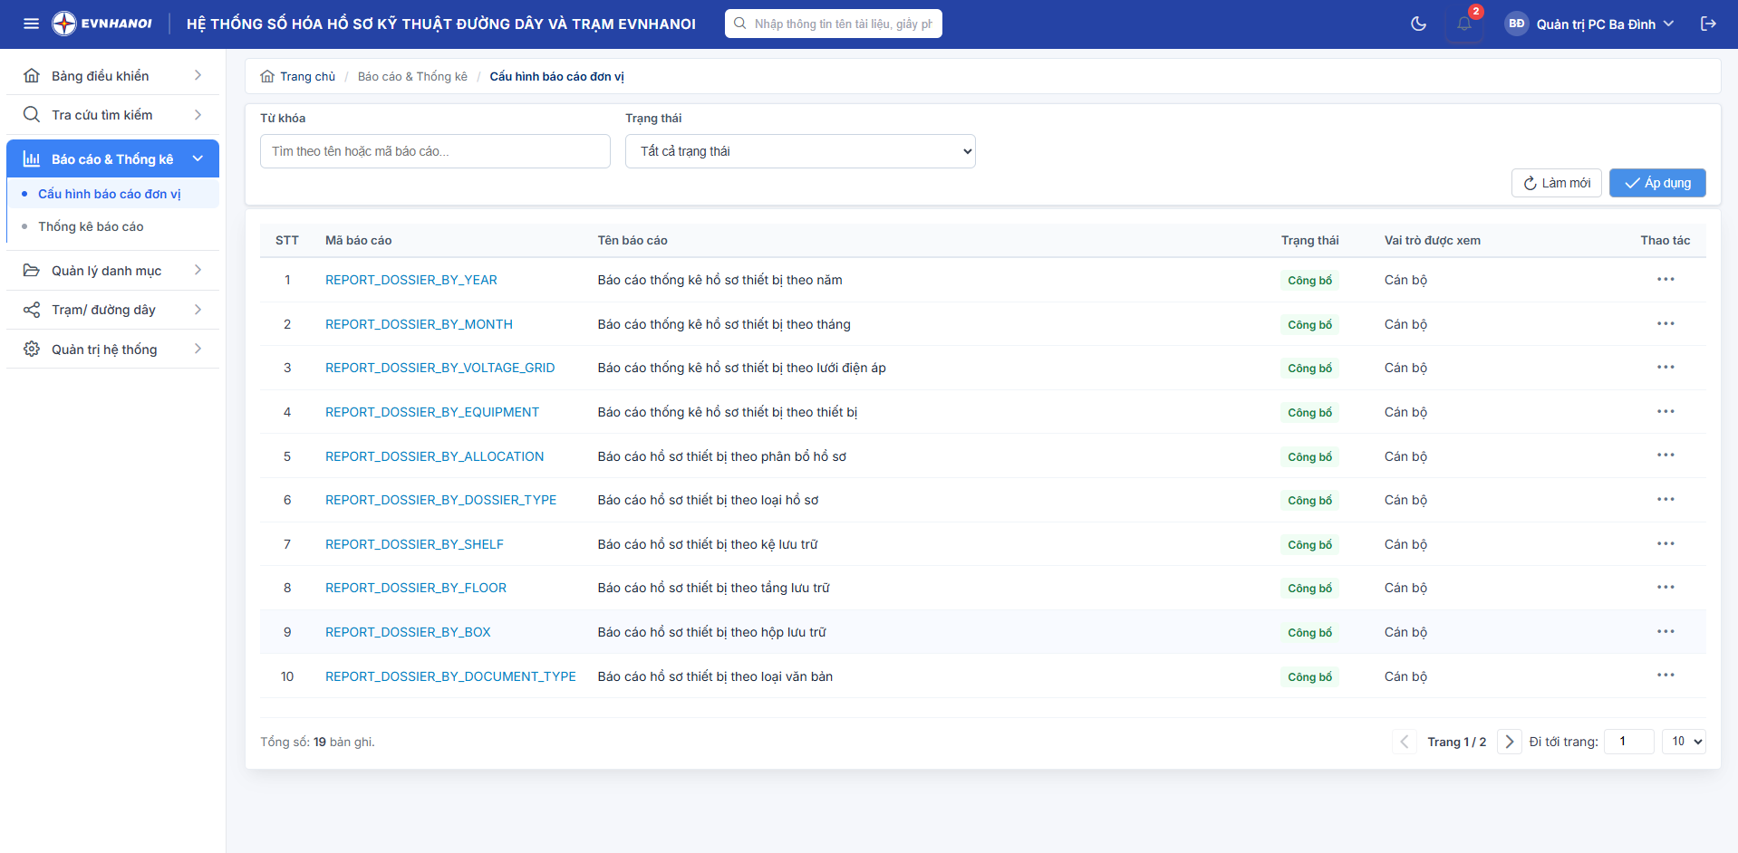
Bước 2: Tại màn hình Cấu hình báo cáo đơn vị Chọn báo cáo cần cấu hình click thao tác Cấu hình
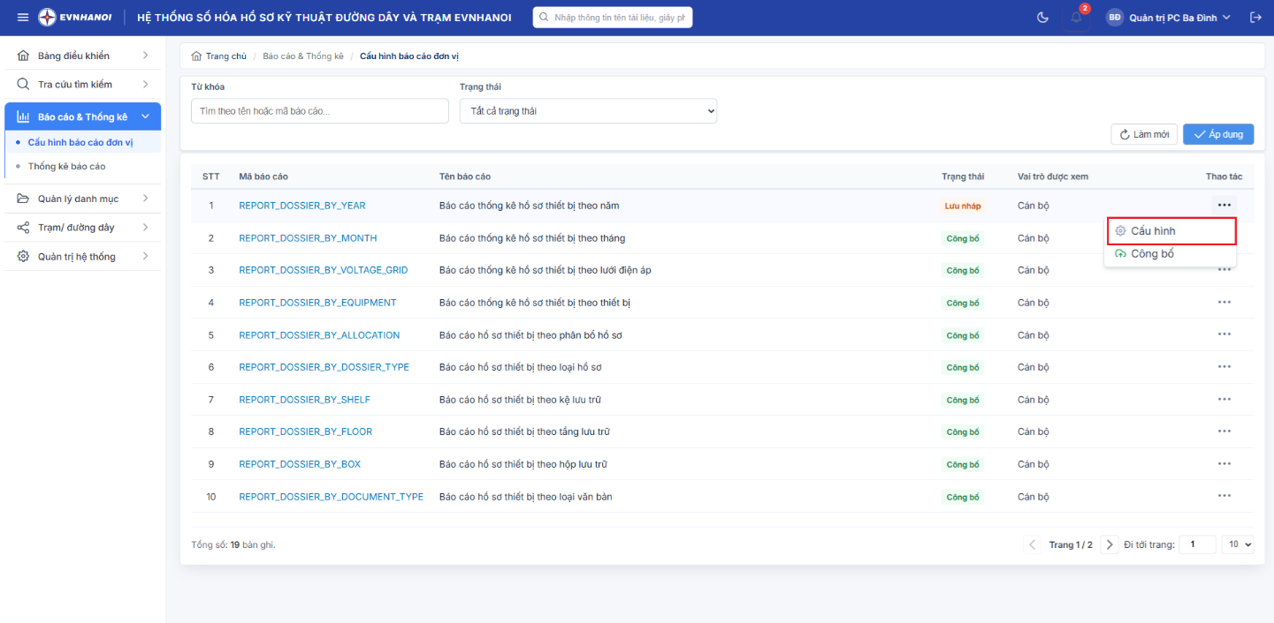
- Hệ thống hiện thị màn hình cấu hình báo cáo như sau
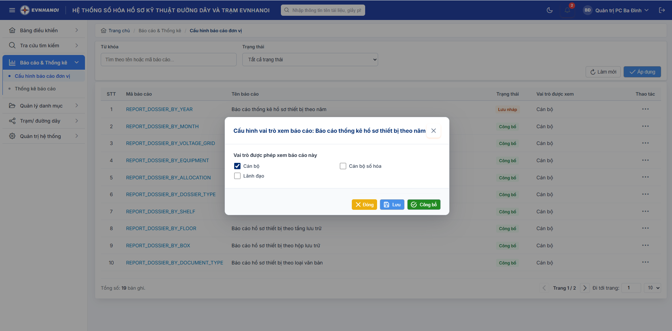
Bước 3: Tick chọn vai trò được xem báo cáo
Bước 4:
- Click button Lưu lại: lưu thông tin cấu hình
- Click button Công bố: Lưu thông tin và áp dụng cấu hình

Xem báo cáo
Để xem báo cáo thống kê người dùng thực hiện các bước sau
Bước 1: Đường dẫn: Báo cáo thống kê > Thống kê báo cáo
- Hệ thống hiện thị giao diện như sau
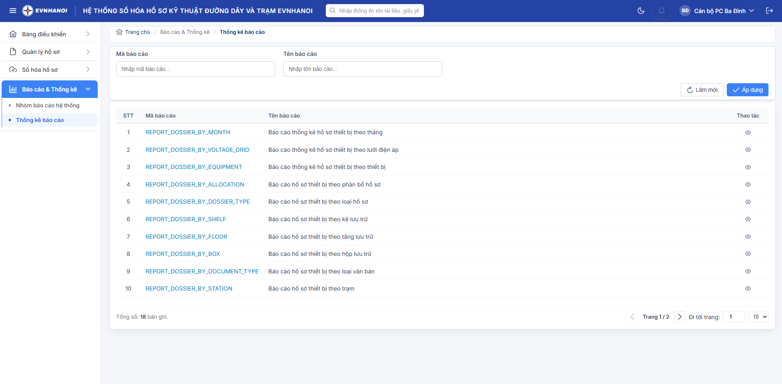
Bước 2: Chọn báo cáo Click thao tác Xem
- Hệ thống hiện thị màn hình xem báo cáo
